CITIZEN JOURNALISM DALAM MEDIA SOSIAL (Studi kualitatif mengenai penerapan Citizen Journalism di Grup Facebook “Sisi Lain Kabupaten Tegal”)
SKRIPSI
Diajukan sebagai salah satu syarat dalam rangka penyelesaian Studi Strata 1 (S1) untuk mencapai gelar Sarjana Ilmu Komunikasi di Program Studi Ilmu Komunikasi Fakultas Ilmu Sosial dan Ilmu Politik

Oleh :
Yuzdhi Nazrul Faqih
NIM. 2219500018

PROGRAM STUDI ILMU KOMUNIKASI
FAKULTAS ILMU SOSIAL DAN ILMU POLITIK
UNIVERSITAS PANCASAKTI TEGAL
2024
CITIZEN JOURNALISM DALAM MEDIA SOSIAL (Studi kualitatif mengenai penerapan Citizen Journalism di Grup Facebook “Sisi Lain Kabupaten Tegal”)
SKRIPSI
Diajukan sebagai salah satu syarat dalam rangka penyelesaian Studi Strata 1 (S1) untuk mencapai gelar Sarjana Ilmu Komunikasi di Program Studi Ilmu Komunikasi Fakultas Ilmu Sosial dan Ilmu Politik

Oleh :
Yuzdhi Nazrul Faqih
NIM. 2219500018

PROGRAM STUDI ILMU KOMUNIKASI
FAKULTAS ILMU SOSIAL DAN ILMU POLITIK
UNIVERSITAS PANCASAKTI TEGAL
2024

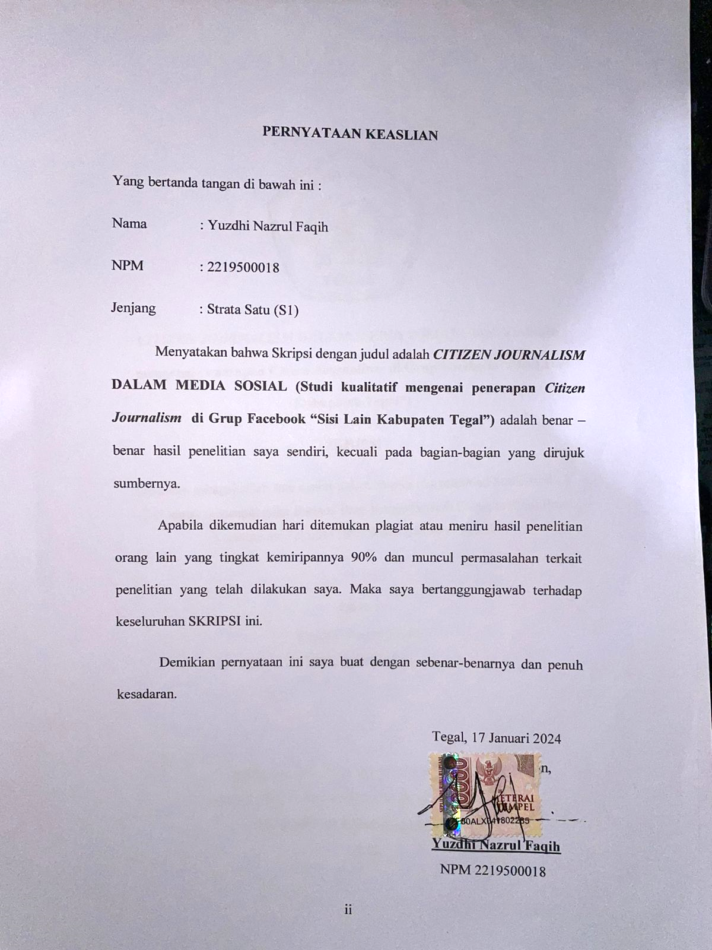
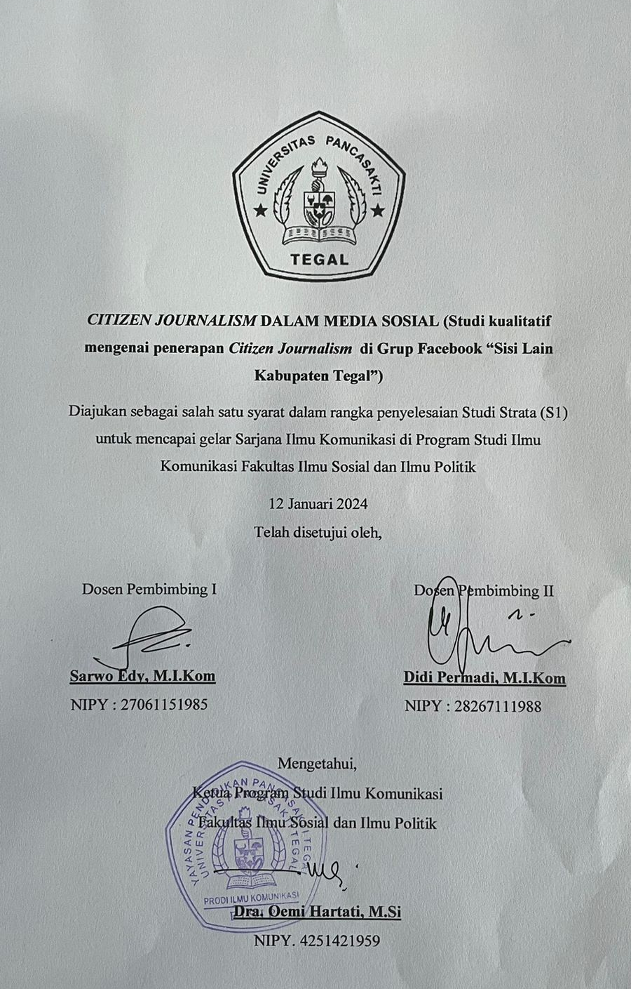
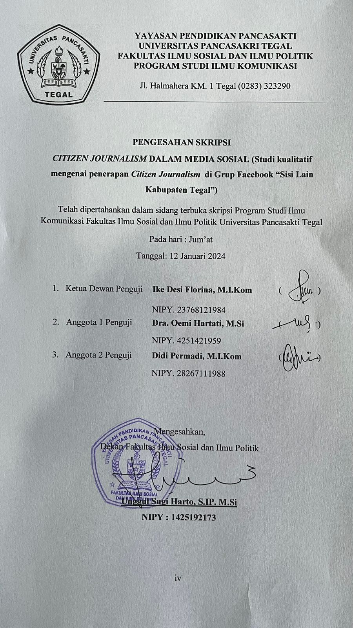

PERSEMBAHAN
Dengan mengucap rasa syukur yang mendalam atas keberhasilan peneliti menyelesaikan skripsi ini, peneliti mempersembahkannya kepada :
- Allah SWT. Yang selalu memberikan kemudahan dan kesehatan kepada peneliti selama mengerjakan skripsi ini.
- Kedua orang tua tercinta , yang tidak henti-hentinya memberikan cinta dan kasih sayangnya kepada peneliti sehingga peneliti selalu bersemangat dalam menyelesaikan Pendidikan agar dapat menghantarkan peneliti meraih cita-cita serta membahagiakan Orang Tua tercinta.
- Seluruh keluarga Yuzdhi Nazrul Faqih.
- Yuzdhi Nazrul Faqih (diri sendiri), terimakasih sudah kuat menghadapi rintangan yang telah dilewati dan tidak menyerah.

MOTTO

“Sebaik-baik manusia adalah yang paling bermanfaat bagi orang lain.”
(Imam Syafi’i)

“Believe in yourself and all that you are. Know that there is something inside you that is greater than any obstacle.”
(Christian D. Larson)

”The only impossible journey is the one you never begin.”
(Tony Robbins)

Abstrak
Yuzdhi Nazrul Faqih, 2219500018. CITIZEN JOURNALISM DALAM MEDIA SOSIAL (Studi kualitatif mengenai penerapan Citizen Journalism di Grup Facebook “Sisi Lain Kabupaten Tegal”). SKRIPSI. PEMBIMBING I : Sarwo Edy, M.I.Kom. Pembimbing II : Didi Permadi, M.I.Kom. Program Studi Ilmu Komunikasi. Fakultas Ilmu Sosial dan Ilmu Politik. Universitas Pancasakti Tegal.
Semua orang dapat dengan mudah mengakses berbagai informasi melalui media sosial dengan adanya fasilitas internet. Dengan media sosial orang mengakses internet tidak hanya untuk mengakses informasi saja, tetapi juga untuk berkomunikasi. Hal ini membuat munculnya warga biasa yang terlibat dalam praktik jurnalisme atau yang dikenal sebagai Citizen Journalism. Penelitian ini memiliki tujuan untuk mengetahui bagaimana penerapan Citizen Journalism dalam media sosial di grup Facebook Sisi Lain Kabupaten Tegal. Teori yang digunakan dalam penelitian ini menggunakan teori Citizen Journalism. Penelitian ini menggunakan metode penelitian kualitatif dengan pendekatan deskriptif, yang didasarkan pada data-data yang berbentuk kalimat yang diperoleh melalui pengamatan (observasi) serta wawancara yang dilakukan terhadap setiap informan yang dituju. Dalam penelitian kualitatif subjek penelitian disebut dengan informan, yaitu orang yang memberikan informasi tentang data yang diinginkan peneliti berkaitan dengan penelitian yang sedang dilaksanakan. Berdasarkan penelitian yang dilakukan peneliti sesuai dengan metode yang digunakan yaitu penerapan Citizen Journalism di grup facebook Sisi Lain Kabupaten Tegal dikatakan efektif, warga telah berperan aktif dalam mengumpulkan, melaporkan, menganalisis, menyebarkan berita dan informasi.
Kata Kunci : Citizen Journalism, Berita, Media Sosial, Kualitatif

Abstract
Yuzdhi Nazrul Faqih, 2219500018. CITIZEN JOURNALISM IN SOCIAL MEDIA (Qualitative study regarding the application of Citizen Journalism in the Facebook Group “The Other Side of Tegal Regency”)SKRIPSI. Advisor I : Sarwo Edy, M.I.Kom. Advisor II : Didi Permadi, M.I.Kom. Fakulty Of Social and Political Sciences. Pancasakti Tegal Unniversity.
Everyone can access various information via social media with internet facilities. With social media, people access the internet not only to access information but also to communicate. This has led to the emergence of ordinary citizens involved in journalism or what is known as Citizen Journalism. This research aims to determine how Citizen Journalism is implemented in social media in the Sisi Lain Tegal Regency Facebook group. The theory used in this research is the Citizen Journalism theory. This research uses a qualitative research method with a descriptive approach based on data in the form of sentences obtained through observations and interviews conducted with each intended informant. In qualitative research, research subjects are called informants, who provide information about the data the researcher wants related to the research. Based on research conducted by researchers according to the method used, namely the application of Citizen Journalism in the Facebook group The Other Side of Tegal Regency, it is said to be effective; residents have been active in collecting, reporting, analyzing, and disseminating news and information.
Keywords : Citizen Journalism, News, Social Media, Qualitative
KATA PENGANTAR
Segala puji dan syukur atas kehadirat Allah SWT. Yang telah memberikan rahmat dan karunianya kepada peneliti, sehingga peneliti dapat menyelesaikan skripsi dengan judul CITIZEN JOURNALISM DALAM MEDIA SOSIAL (Studi kualitatif mengenai penerapan Citizen Journalism di Grup Facebook “Sisi Lain Kabupaten Tegal”) sebagai syarat untuk menyelesaikan Program Sarjana Strata Satu (S1) pada Program Studi Ilmu Komunikasi Fakultas Ilmu Sosial dan Ilmu Politik Universitas Pancasakti Tegal.
Selama Penyusunan skripsi ini tentunya banyak hambatan dan rintangan yang peneliti hadapi. Namun pada akhirnya hambatan dan rintangan tersebut dapat dilalui oleh peneliti berkat dukungan, bantuan dan bimbingan dari berbagai pihak baik secara moral maupun spiritual. Atas kebaikan yang telah diberikan kepada peneliti maka peneliti akan menyampaikan ucapan terimakasih kepada :
- Dr. Taufiqulloh, M.Hum, selaku Rektor Universitas Pancasakti Tegal.
- Unggul Sugi Harto, S.IP. M.Si, selaku Dekan Fakultas Ilmu Sosial dan Ilmu Politik Universitas Pancasakti Tegal
- Sarwo Edy, M.I.Kom, selaku dosen pembimbing I skripsi yang telah membimbing, memberikan masukan dan saran yang membangun dan membantu peneliti dalam menyelesaikan skripsi.
- Didi Permadi, M.I.Kom, selaku pembimbing II skripsi yang telah membimbing, memberikan masukan dan saran yang membangun dan membantu peneliti dalam menyelesaikan skripsi.
- Segenap dosen Ilmu Komunikasi yang telah berjasa dalam memberikan ilmunya kepada peneliti selama menempuh pendidikan di FISIP Universitas Pancasakti Tegal.
- Orang tua serta keluarga yang telah memberikan dukungann, doa, dan semangat kepada peneliti.
- Admin, Moderator, Anggota, ataupun pengurus lainnya di Grup Facebook Sisi Lain Kabupaten Tegal yang telah membantu data-data sehingga skripsi ini dapat berjalan dengan lancar.
- Seluruh teman-teman Ilmu Komunikasi angkatan tahun 2019 yang tidak bisa disebutkan satu persatu, terimakasih atas dukungan dan semangat yang diberikan.
Semoga segala hal baik yang diberikan kepada peneliti akan dibalas oleh Allah SWT. Dalam penulisan skripsi ini peneliti sangat menyadari betapa masih banyak terdapat kekurangan, sehingga peneliti berharap agar mendapat kritik serta saran yang dapat membangun dari semua pihak. Peneliti berharap skripsi ini dapat bermanfaat bagi pembaca, khususnya bagi mahasiswa ilmu komunikasi maupun peneliti selanjutnya mengenai Citizen Journalism.
Tegal, 17 Januari 2024
Penulis

Yuzdhi Nazrul Faqih
NPM. 2219500018
Daftar isi
HALAMAN JUDUL ..............................................................................................i
PERNYATAAN KEASLIAN ...............................................................................ii
LEMBAR PERSETUJUAN .................................................................................iii
PENGESAHAN ..................................................................................................iv
PERSEMBAHAN .................................................................................................v
MOTTO .. vi
ABSTRAK ......................................................................................................vii
ABSTRACT .....................................................................................................viii
KATA PENGANTAR ...........................................................................................ix
DAFTAR ISI .......................................................................................................xi
DAFTAR GAMBAR ...........................................................................................xiii
DAFTAR TABEL ...............................................................................................xiii
DAFTAR BAGAN ..............................................................................................xiii
BAB I PENDAHULUAN 1
I.1 Latar Belakang 1
I.2 Rumusan Masalah 20
I.3 Tujuan Penelitian 20
I.4 Manfaat Penelitian 20
I.4.1 Manfaat Teoritis 20
I.4.2 Manfaat Praktis 20
BAB II TINJAUAN PUSTAKA 21
II.1 Kerangka Teori 21
II.1.1 Penelitian Terdahulu 21
II.1.2 Citizen Journalism 26
II.1.3 Citizen Journalism Menurut Shayne Bowman dan Chris Willis 32
II.2 Definisi Konsep 36
II.2.1 Pengertian Media Sosial 36
II.3 Alur Pikir...................................................................................................... 40
BAB III METODE PENELITIAN 41
III.1 Jenis dan Tipe Penelitian 41
III.2 Jenis Data dan Sumber Data 42
III.2.1 Jenis Data 42
III.2.2 Sumber Data 43
III.3 Informan Penelitian 43
III.4 Teknik Pengumpulan Data 45
III.4.1 Observasi 45
III.4.2 Wawancara 45
III.4.3 Dokumentasi 46
III.5 Teknik Analisis Data 46
III.5.1 Reduksi Data 47
III.5.2 Display Data 47
III.5.3 Penarikan Kesimpulan 48
III.6 Sistematika Penulisan 48
BAB IV DESKRIPSI WILAYAH 51
IV.1 Kabupaten Tegal 51
IV.2 Profil Facebook 52
IV.3 Grup Facebook Sisi Lain Kabupaten Tegal 53
IV.3.1 Struktur Organisasi 53
IV.3.2 Visi Misi Grup Facebook Sisi Lain Kabupaten Tegal 54
IV.3.3 Logo 55
IV.3.4 Citizen Journalism di Grup Facebook Sisi Lain Kabupaten Tegal 58
BAB V HASIL PENELITIAN 62
V.1 Hasil Penelitian 62
BAB VI PEMBAHASAN 85
VI.1 Pembahasan....... 85
VI.1.1 Penerapan Citizen Journalism menurut Bowman dan Willis 86
BAB VII PENUTUP 103
VII.1 Kesimpulan................................................................................................. 103
VII.2 Saran..................... 104
DAFTAR PUSTAKA 106
LAMPIRAN 111
TRANSKRIP WAWANCARA INFORMAN 113

Daftar Gambar
Gambar 1 Profil Grup Facebook Sisi Lain Kabupaten Tegal 11
Gambar 2 Jumlah postingan terbaru grup Sisi Lain Kabupaten Tegal 13
Gambar 3 Jumlah postingan terbaru grup Sisi Lain Kota Tegal 13
Gambar 4 Keluhan Masyarakat Terkait Pipa PDAM Bocor 15
Gambar 5 Informasi Pengajian 15
Gambar 6 Keluhan Masyarakat Jalan Berlubang 16
Gambar 7 Informasi Hiburan Konser 69
Gambar 8 Admin dan Pengurus Grup Facebook Sisi Lain Kabupaten Tegal 72
Gambar 9 Lampiran Wawancara Admin 111
Gambar 10 Lampiran Wawancara Moderator 111
Gambar 11 Lampiran Wawancara Anggota 112

Daftar Tabel
Table 1 Nama Grup Facebook Citizen Journalism di Tegal 11
Table 2 Penelitian Terdahulu 23
Table 3 Nama - nama informan 62

Daftar Bagan
Bagan 1 Alur Pikir 40
Bagan 2 Struktur Organisasi 54
Bagan 3 Proses Seleksi Postingan 67

PENDAHULUAN

Latar Belakang
Media sosial tidak hanya sekedar wadah untuk bersosialisasi secara online, melainkan pula sebuah ranah di mana pengguna bisa memberikan pandangan, menggali informasi, dan terlibat pada diskusi yang melibatkan komunitas secara luas. Melalui fitur-fitur seperti postingan, foto, video, serta pesan langsung, media sosial membentuk ruang interaktif di mana pengguna dapat menciptakan, membagikan, serta memodifikasi konten dengan cepat dan mudah. Kata "media sosial" mencakup beragam situs web dan aplikasi, termasuk tetapi tidak terbatas pada platform seperti Facebook, Twitter, Instagram, Youtube, dan TikTok, yang semuanya memberikan sarana untuk menjalin koneksi sosial secara virtual.
Dalam konteks ini, media sosial menjadi lebih dari sekedar alat untuk bersosialisasi, tetapi juga sebagai sumber informasi, hiburan, pendidikan serta sarana untuk menciptakan gambaran diri dalam ranah digital. Kemampuan untuk berinteraksi dengan orang-orang dari berbagai latar belakang dan lokasi geografis membuat media sosial menjadi jaringan global yang menghubungkan individu-individu dengan kepentingan serta pandangan yang serupa atau berbeda. Dengan demikian, media sosial tidak hanya mencerminkan dinamika sosial secara daring, namun juga membentuk dan memengaruhi opini, tren, serta budaya secara luas di masyarakat.
Boyd (2009), menjelaskan media sosial sebagai kumpulan perangkat lunak yang memungkinkan individu maupun komunitas untuk berkumpul, berbagi, berkomunikasi dan dalam kasus tertentu saling berkolaborasi atau bermain. Media sosial memiliki kekuatan pada user generated content (UGC) dimana konten dihasilkan oleh pengguna, bukan oleh editor sebagaimana di institusi media massa.
Sekarang di Indonesia sendiri, semua orang dapat dengan mudah mengakses berbagai informasi dari seluruh belahan dunia dengan adanya fasilitas internet. Salah satu perkembangan internet yang paling mencolok dibandingkan dengan layanan lain adalah media sosial. Dengan media sosial orang mengakses internet tidak hanya untuk mengakses informasi saja tetapi juga untuk berkomunikasi. Media sosial merupakan sarana percakapan yang terjadi di internet yang ditopang oleh alat berupa aplikasi (Putrawangsa, 2018:16).
Perkembangan teknologi informasi tidak hanya mampu menciptakan masyarakat di dunia global, namun secara materi dapat mengembangkan ruang gerak kehidupan baru bagi masyarakat. Tanpa disadari, komunitas manusia telah hidup dalam dua dunia kehidupan, yakni kehidupan masyarakat nyata dan kehidupan masyarakat maya (cybercommunity).
Masyarakat nyata, yang juga dikenal sebagai dunia nyata atau dunia fisik, merujuk pada lingkungan dan interaksi manusia dalam kehidupan sehari-hari di luar ruang maya atau dunia digital. Ini mencakup hubungan langsung antara individu, kelompok, atau komunitas di dunia nyata yang melibatkan kontak langsung, serta komunikasi tatap muka atau secara indrawi. Di sisi lain, masyarakat maya, juga dikenal sebagai dunia maya atau dunia virtual, menciptakan ranah interaksi yang terpisah dari pengalaman fisik, merujuk pada lingkungan dan interaksi manusia yang terjadi secara daring atau melalui media sosial dan platform digital.
Dalam masyarakat maya, individu dapat berkomunikasi, berinteraksi, dan berbagi informasi tanpa batasan geografis, memungkinkan terjalinnya hubungan sosial yang bersifat virtual. Meskipun terdapat keterpisahan geografis, masyarakat maya memiliki potensi untuk membentuk komunitas yang kuat dan terhubung secara digital. Interaksi di dunia maya juga mencakup berbagai bentuk, mulai dari pesan teks hingga pertukaran media, dan sering kali menjadi wadah bagi ekspresi diri dan kolaborasi yang kreatif. Namun demikian, perbedaan antara dunia nyata dan maya menciptakan dinamika unik yang membutuhkan pemahaman dan adaptasi untuk mengoptimalkan manfaat dari kedua lingkungan tersebut.
Perkembangan teknologi dan platform media sosial telah membuka pintu lebar bagi siapa saja, tanpa memandang latar belakang atau keahlian khusus, untuk mengambil peran menjadi reporter, editor, serta penerbit konten informasi. Kemampuan individu untuk menggunakan perangkat mobile tidak hanya memungkinkan merekam video, mengambil foto, dan menulis laporan pribadi langsung dari lokasi kejadian, namun juga memberikan kreativitas serta kebebasan untuk menyajikan isu secara unik.
Dengan berbagai platform media sosial seperti Twitter, Instagram, TikTok, YouTube, serta blog pribadi, setiap orang bisa menjadi narator kisahnya sendiri dan menghadirkan informasi kepada audiens yang lebih luas secara instan. Pada saat yang bersamaan, fenomena ini menciptakan ruang partisipatif yang menggairahkan, di mana setiap individu dapat mengembangkan pengalaman, pandangan, serta berkontribusi pada percakapan global dengan mudahnya.
Saat ini masyarakat sangat mudah untuk merekam setiap kejadian menggunakan telepon genggam dan kemudian diunggah ke berbagai media dalam bentuk tulisan, foto atau video. Media sosial memungkinkan pengguna untuk membuat profil pribadi atau halaman bisnis, berbagi konten seperti teks, foto, video, dan audio, serta berinteraksi dengan orang lain melalui komentar, suka, berbagi, dan pesan pribadi.
Situs jejaring sosial yang sangat populer saat ini adalah Facebook. Situs jejaring sosial ini lahir di Cambridge, Massachusets 14 Februari 2004 oleh mahasiswa Harvard bernama Mark Zuckerberg. Facebook merupakan salah satu situs pertemanan atau jejaring sosial yang belakangan sangat berkembang pesat dibanding situs pertemanan lainnya. Facebook sendiri adalah website jaringan sosial dimana para pengguna dapat bergabung dalam komunitas seperti kota, kerja, sekolah, dan daerah untuk melakukan koneksi dan berinteraksi dengan orang lain. Orang juga dapat menambahkan teman, mengirim pesan, dan memperbarui profil pribadi agar orang lain dapat melihat tentang dirinya. Saat ini penggunaan facebook di Indonesia sudah menjadi rutinitas sehari‐hari, mulai dari pelajar, mahasiswa, guru, dosen, pengusaha, pengacara, politisi, artis, tokoh‐tokoh dunia, dan lain‐lain, dan dari berbagai kelas dan golongan karena masalah penggunaan internet sudah bukan barang yang mahal (Sahana, 2008).
Pada era digital yang terus berkembang, platform media sosial seperti Facebook telah mempengaruhi cara kita mengonsumsi informasi. Facebook merupakan salah satu platform media sosial yang paling lebih banyak didominasi pada warga saat ini, dengan populasi pengguna yang besar dan akses praktis untuk membuat informasi. Menurut laporan We Are Social pada Katadata.co.id Facebook memiliki 2,25 miliar pengguna di dunia pada April 2023. Angka tersebut naik 5% dibandingkan dengan periode yang sama tahun sebelumnya (year-on-year/yoy). Tercatat, jumlah pengguna Facebook di Indonesia mencapai 135,05 juta orang pada periode tersebut. Angka tersebut menempatkan Indonesia berada di peringkat ketiga pengguna Facebook terbanyak di dunia.
Salah satu fenomena menarik yang muncul dalam perkembangan media sosial ialah munculnya warga biasa yang terlibat dalam kegiatan jurnalisme atau yang dikenal sebagai "Citizen Journalism". Citizen Journalism merujuk pada praktik individu biasa yang menggunakan media sosial serta teknologi digital lainnya untuk menciptakan, membagikan, dan mengomunikasikan informasi informasi secara independen. Facebook telah menjadi wadah yang populer bagi individu untuk berpartisipasi pada praktik Citizen Journalism. Citizen Journalism mulai berkembang pada tahun 1988 pada saat pemilihan Presiden AS. Jay Rossen, dosen Universitas New York, memperkenalkan genre jurnalistik ini kepada warga AS. padahal saat itu internet merupakan barang langka (Fadhilah, 2020:7).
Citizen Journalism muncul sebagai respons terhadap perkembangan teknologi digital yang memungkinkan seseorang untuk dengan mudah membuat dan membagikan konten secara cepat dan mudah. Dengan adanya kamera ponsel dan akses internet yang meluas, siapa pun dapat menjadi "jurnalis" dengan mengabadikan peristiwa atau menyuarakan pendapatnya tentang isu-isu yang dianggap penting.
Citizen Journalism adalah apa yang sedang terjadi saat warga biasa melayani masyarakat dengan kejujuran, integritas, dan keberimbangan saat individu bekerja layaknya jurnalis yang terhormat dan terpercaya yang melaporkan informasi apa adanya. Mereka menulis, mengambil foto, merekam kejadian yang dilihat, mengklarifikasi, menjelaskan, dan menganalisis peristiwa, membuktikan pernyataan, dokumen, dan seluk-beluk sebuah kejadian, membagi keahlian, dengan bertanya dengan berani dan hormat, mereka aktif di wilayah kegemarannya, tidak menunggu media informasi lokal namun mereka mendistribusikan sendiri, serta menggunakan menggunakan teknologi terkini untuk mendapatkan informasi untuk khalayak (Ross & Cormier, 2010: 69-70).
Maka dari itu, individu dapat dengan mudah mengambil peran menjadi jurnalis warga dengan menggunakan platform seperti Facebook untuk berbagi atau menyampaikan informasi, melaporkan suatu peristiwa, serta menyuarakan pandangan mereka. Melalui kemampuan untuk membuat, mengunggah, dan mengunggah konten secara cepat dan mudah, Facebook telah menjadi wadah utama bagi jurnalis rakyat buat memberikan informasi atau berita kepada audiens yang lebih luas.
Dengan jangkauan yang luas dan kecepatan distribusi konten, Facebook memberikan kemungkinan bagi individu untuk memiliki dampak signifikan dalam membentuk opini publik dan menciptakan dialog yang beragam di tingkat global, mengukuhkan posisinya menjadi sarana pemberitaan alternatif yang memungkinkan masyarakat umum turut serta dalam mengatasi informasi-informasi penting serta mendukung keterbukaan informasi.
Selain itu, interaksi yang intensif pada platform ini memungkinkan terbentuknya komunitas yang berfokus pada informasi tertentu, menciptakan ruang untuk pertukaran ide dan penyebaran informasi yang lebih mendalam di luar cakupan media tradisional. Dengan demikian, Facebook tidak hanya menjadi alat bagi Citizen Journalism untuk berpartisipasi dalam proses berita, tetapi juga sebuah alat yang memperkaya keragaman narasi dan perspektif pada ruang informasi digital.
Melalui fitur-fitur seperti posting status yang memungkinkan ekspresi pribadi, berbagi artikel untuk menyebarkan informasi secara lebih luas, dan kemampuan membuat grup yang memungkinkan terbentuknya komunitas dengan minat serupa, pengguna Facebook dapat menciptakan konten informasi mereka sendiri. Dengan memanfaatkan fungsi ini, mereka tidak hanya berperan sebagai konsumen, tetapi juga sebagai kontributor aktif dalam ekosistem digital. Selain itu, kesempatan untuk membagikan konten melalui jaringan sosial mereka memberikan dampak yang lebih besar dalam menyebarkan gagasan, opini, dan informasi yang dianggap relevan oleh pengguna.
Melalui keterlibatan dalam berbagai grup, pengguna juga dapat terlibat dalam diskusi yang melibatkan berbagai isu, menciptakan ruang untuk pertukaran pemikiran yang beragam dan konstruktif. Dengan demikian, Facebook tidak hanya berfungsi sebagai platform media sosial, tetapi juga sebagai wadah dinamis di mana pengguna dapat berpartisipasi secara aktif dalam pembentukan dan penyebaran konten informatif.
Tetapi, peran dan dampak Citizen Journalism dalam peminformasian pada Facebook masih menjadi topik penelitian yang belum sepenuhnya dipahami. Meskipun Citizen Journalism memberikan potensi untuk memberikan berbagai perspektif dan informasi yang terlewatkan oleh media tradisional, ada pula kekhawatiran terkait keandalan, kebenaran, serta kualitas informasi yang disampaikan oleh warga biasa tanpa pelatihan jurnalistik formal.
Penelitian ini dapat memberikan pemahaman yang lebih baik tentang penerapan Citizen Journalism dalam ekosistem media saat ini, serta implikasi yang muncul dalam hal kebebasan berbicara, kontrol informasi, dan tanggung jawab publik. Hasil penelitian ini diharapkan dapat memberikan wawasan berharga bagi praktisi media, peneliti, serta pembuat kebijakan dalam mengelola dan mengatur konten informasi yang dihasilkan oleh warga biasa di Facebook.
Fenomena Citizen Journalism memiliki potensi untuk mendemokratisasi produksi dan distribusi informasi. Dengan partisipasi warga biasa, berbagai perspektif dan informasi yang terabaikan oleh media tradisional bisa diangkat. Citizen Journalism juga bisa memberikan suara kepada kelompok-kelompok yang sebelumnya tidak terwakili dalam ruang publik, serta memperluas pluralisme dalam peminformasian.
Meskipun Citizen Journalism memberikan keuntungan signifikan, juga terdapat sejumlah tantangan dan pertanyaan yang timbul seiring dengan fenomena ini. Keandalan serta kebenaran informasi yang dihasilkan oleh masyarakat biasa seringkali menjadi perhatian utama. Selain itu, tanpa adanya prinsip-prinsip dan etika jurnalistik yang diikuti oleh pelaku Citizen Journalism, terdapat risiko penyebaran informasi palsu (hoaks), bias subjektivitas, serta kurangnya akuntabilitas.
Penelitian kualitatif tentang Citizen Journalism juga bisa membantu memahami lebih dalam tentang praktik, motivasi, dan dampak dari fenomena ini. Pendekatan kualitatif memungkinkan peneliti untuk mendapatkan wawasan tentang pengalaman individu yang terlibat dalam Citizen Journalism, etika yang mereka ikuti (Jika ada), dan bagaimana konten informasi diproduksi, dikomunikasikan, serta diterima oleh publik. Metode seperti wawancara mendalam, observasi partisipatif, dan analisis konten bisa digunakan untuk memahami aspek-aspek ini dengan lebih baik. Penelitian semacam ini juga dapat menyelidiki penerapan Citizen Journalism dalam menyediakan informasi alternatif, memengaruhi agenda media, dan membangun ikatan sosial serta partisipasi publik yang lebih luas.
Grup Facebook merupakan fitur di platform Facebook yang memungkinkan pengguna untuk membentuk dan bergabung dalam komunitas secara daring (online) yang berfokus pada minat, topik, atau tujuan tertentu. Grup ini memungkinkan anggotanya untuk membahas, berinteraksi, berbagi informasi, berpartisipasi dalam diskusi, terlibat dalam aktivitas yang sesuai dengan minat, tujuan, atau topik tertentu yang berkaitan dengan topik grup. Grup Facebook adalah ruang digital di platform Facebook yang dibuat oleh pengguna. Grup facebook dapat bersifat tertutup (khusus anggota) atau terbuka (untuk umum).
Adapun beberapa fungsi utama grup facebook, yaitu:
- Berbagi Informasi
Anggota grup dapat berbagi informasi, artikel, foto, dan video terkait dengan topik atau minat grup. Ini memungkinkan terjadinya pertukaran pengetahuan dan pengalaman.
- Diskusi
Grup menyediakan ruang untuk diskusi antar anggota. Ini dapat mencakup pertanyaan, jawaban, dan pandangan terkait dengan topik tertentu.
- Membuat Komunitas
Grup menciptakan platform di mana orang dengan minat atau tujuan yang sama dapat berkumpul dan membentuk komunitas. Ini membantu dalam membangun rasa solidaritas dan kebersamaan.
- Dukungan dan Pertemanan
Grup dapat menjadi tempat bagi orang-orang untuk mencari dukungan atau pertemanan dengan orang-orang yang memiliki pengalaman atau minat yang serupa. Grup dukungan, misalnya, dapat memberikan lingkungan yang aman bagi anggotanya untuk berbagi masalah atau tantangan mereka

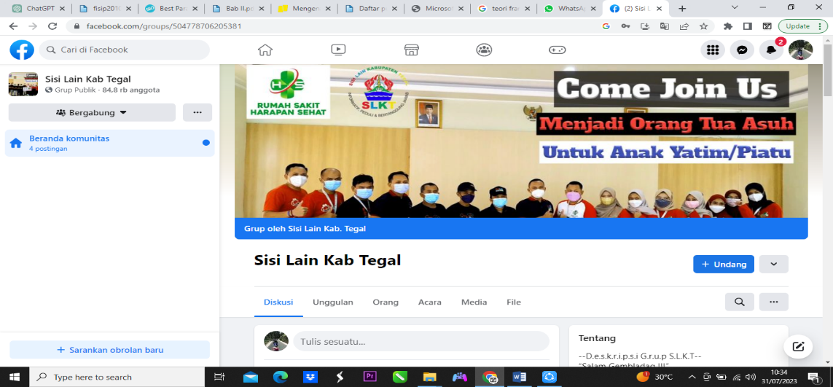
Gambar 1 Profil Grup Facebook Sisi Lain Kabupaten Tegal

Membuat sebuah grup sesuai dengan latar belakang dan minat yang sama akan lebih memudahkan pengguna berbagi pengalaman dan informasi. Ada beberapa grup di Facebook yang memiliki tujuan sama yaitu untuk berbagi informasi seputar Tegal contohnya “Sisi Lain Kabupaten Tegal”, “Sisi Lain Kota Tegal”, dan “BERITA TEGAL”.
Table 1 Nama Grup Facebook Citizen Journalism di Tegal
NO. | Nama Grup Facebook | Jumla Anggota Grup / 9 November 2023
 | Sisi Lain Kabupaten Tegal | 90,2 ribu
 | Sisi Lain Kota Tegal | 132,6 ribu
 | BERITA TEGAL | 21,1 ribu

Grup Facebook di atas seringkali menjadi wadah yang sangat berguna bagi masyarakat Tegal, memungkinkan mereka untuk mencari informasi terkini, menyampaikan pendapat, berbagi informasi tentang kejadian terkini, dan bahkan mempromosikan produk yang mereka miliki. Dengan semakin mudahnya akses ke platform ini, masyarakat dapat dengan cepat dan efisien mengakses berbagai informasi terkait dengan wilayah Tegal dan dapat terlibat secara aktif dalam dinamika sosialnya.
Namun, dalam menggunakan media sosial sebagai sarana berbagi informasi, adalah tanggung jawab bersama sebagai warga negara yang bijak untuk tidak hanya menjadi konsumen pasif, tetapi juga sebagai penilai kritis terhadap kebenaran informasi. Dengan begitu, meskipun grup Facebook memberikan kenyamanan dalam mencari berita dan informasi lokal, sebagai warga negara yang bijak, penting untuk mengembangkan kemampuan untuk memastikan keabsahan informasi yang disebarkan dan memilah antara informasi yang faktual dan potensial hoaks.
Menyadari pentingnya verifikasi informasi adalah langkah kritis dalam meminimalkan penyebaran berita palsu atau informasi yang menyesatkan. Ini juga mendorong adanya kesadaran dan kehati-hatian dalam berpartisipasi aktif dalam diskusi online. Dengan demikian, masyarakat Tegal tidak hanya dapat memanfaatkan potensi positif dari grup Facebook mereka, tetapi juga dapat berkontribusi dalam menciptakan lingkungan digital yang lebih aman, informatif, dan bertanggung jawab.
Peneliti akan memilih satu contoh grup dari tabel di atas, yaitu "Sisi Lain Kabupaten Tegal". Grup Facebook ini berperan sebagai platform yang memfasilitasi diskusi, berbagi informasi, dan pendapat seputar berbagai aspek yang terkait dengan Kabupaten Tegal. Meskipun jumlah anggotanya lebih sedikit dibandingkan dengan "Sisi Lain Kota Tegal," namun menariknya, postingan yang aktif muncul di dalam grup "Sisi Lain Kabupaten Tegal" jauh lebih tinggi setiap harinya dibandingkan dengan grup "Sisi Lain Kota Tegal."
Gambar 2 Jumlah postingan terbaru grup Sisi Lain Kabupaten Tegal
Gambar 3 Jumlah postingan terbaru grup Sisi Lain Kota Tegal

Dalam konteks lebih luas, grup-grup Facebook yang berfokus pada Citizen Journalism memiliki potensi menjadi sumber informasi terkini seputar peristiwa dan berbagai isu yang berbeda. Namun, perlu diakui bahwa Citizen Journalism di media sosial sering kali bersifat kontroversial karena adanya kurangnya editorial dan pemilihan fakta yang cermat. Oleh karena itu, penelitian ini memiliki tujuan yang signifikan, yaitu membantu mengidentifikasi dan memahami tingkat keandalan serta validitas informasi yang diproduksi oleh warga di grup-grup Facebook semacam itu. Dengan demikian, penelitian ini diharapkan dapat memberikan kontribusi penting dalam melihat bagaimana informasi dihasilkan dan diakses oleh masyarakat melalui platform media sosial, serta menggali potensi perbaikan terkait keakuratan informasi dalam konteks Citizen Journalism.
“Sisi Lain Kabupaten Tegal” yang dibentuk dengan tujuan salah satunya untuk saling berbagi informasi khususnya informasi lokal yang terjadi seputar wilayah Kabupaten Tegal bahkan informasi nasional yang terjadi di seluruh Indonesia. Didalam grup tersebut, para anggota berbagi berbagai macam informasi, kejadian, dan informasi seperti kecelakaan, bencana, kriminal, hiburan, event-event lokal, wisata, lowongan kerja, perihal kebijakan pemerintah bahkan curhatan dari para anggota grup tersendiri.
Grup-grup di Facebook menjadi platform yang populer bagi warga biasa untuk berpartisipasi dalam proses jurnalisme dan berbagi berita atau informasi yang relevan dengan komunitas mereka. Facebook, telah menjadi sumber informasi utama bagi banyak orang diseluruh dunia.
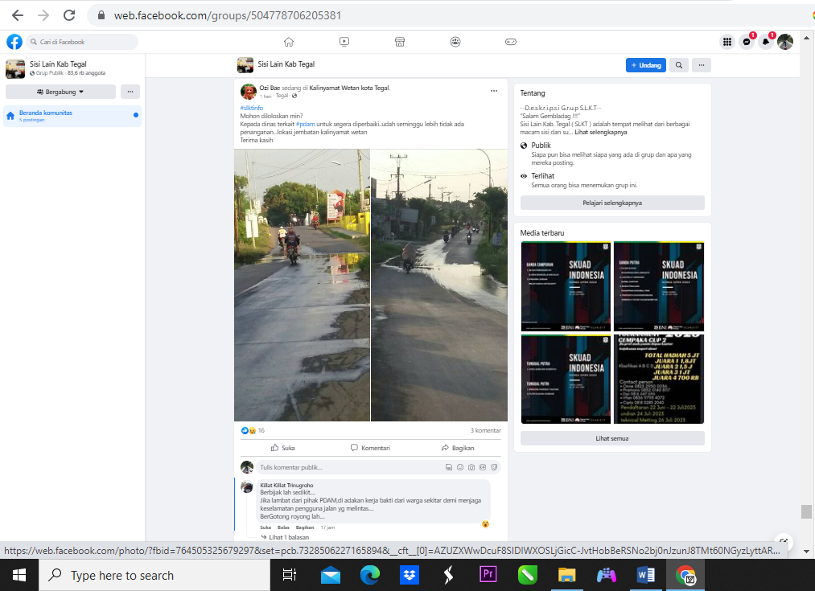
Gambar 4 Keluhan Masyarakat Terkait Pipa PDAM Bocor
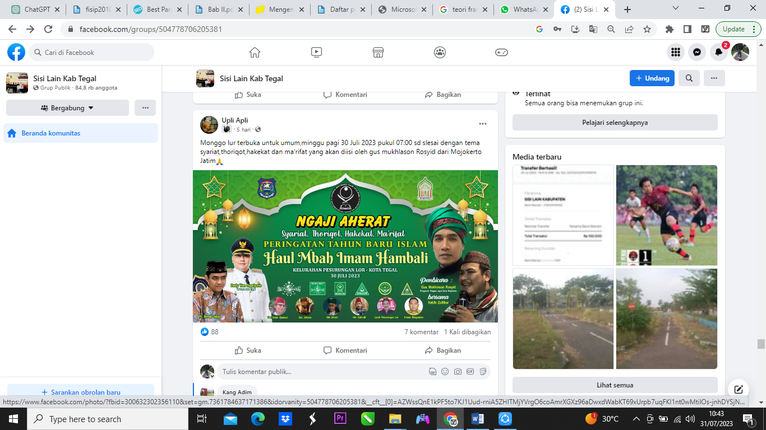
Gambar 5 Informasi Pengajian
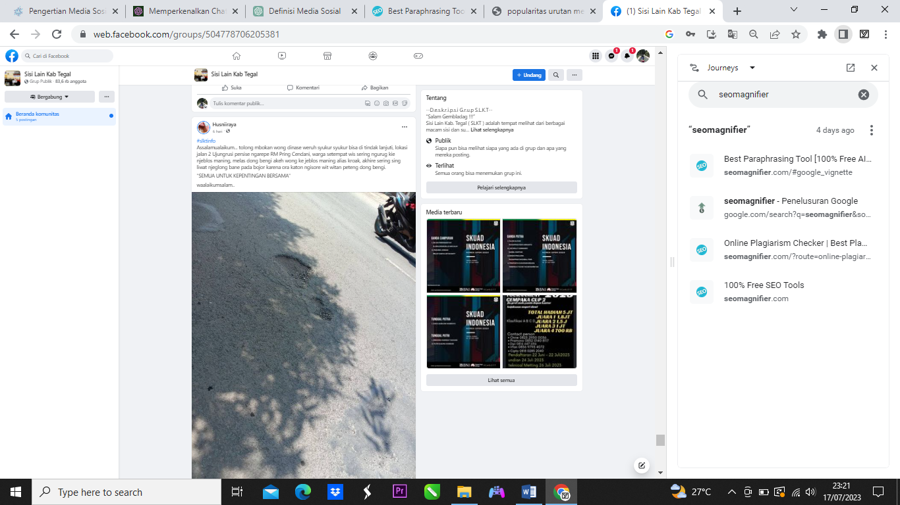
Gambar 6 Keluhan Masyarakat Jalan Berlubang
Grup Sisi Lain Kabupaten Tegal (SLKT) menjadi tempat yang memungkinkan para anggotanya untuk merangkai berbagai perspektif dan pandangan yang beragam terkait dengan Kabupaten Tegal. Melalui platform jejaring sosial Facebook, anggota grup dapat menggali dan membagikan berbagai sudut pandang manusia mengenai berbagai aspek kehidupan di Kabupaten Tegal. Fungsi utama grup ini tidak hanya sebatas sebagai tempat mencari informasi, melainkan juga sebagai ruang terbuka untuk menyampaikan pendapat, memberikan usulan, menyuarakan kritik, memberikan saran, dan mendiskusikan solusi pemecahan atas berbagai permasalahan yang dihadapi oleh masyarakat Kabupaten Tegal.
Dengan demikian, grup ini bukan hanya menjadi kanal informasi semata, tetapi juga menjadi sebuah komunitas yang aktif berpartisipasi dalam membangun dialog konstruktif. Dengan menghadirkan beragam sudut pandang dan pemikiran, SLKT mampu menjadi sarana yang tidak hanya informatif tetapi juga edukatif bagi masyarakat Kabupaten Tegal. Keberadaannya menciptakan ruang inklusif di mana baik warga yang tinggal di dalam maupun di luar daerah dapat berbagi pengalaman, gagasan, serta informasi yang bermanfaat, sehingga secara keseluruhan grup ini berpotensi menjadi penyeimbang yang positif untuk memperkuat keterlibatan masyarakat dalam pembangunan dan perubahan yang berkelanjutan.
Grup Sisi Lain Kabupaten Tegal (SLKT) didirikan oleh Wildan Hermawan di Slawi pada tanggal 12 Juli 2012. Awalnya, grup ini bertujuan untuk membahas fenomena "Dunia Lain Supranatural". Namun, seiring berjalannya waktu, perjalanan perkembangan SLKT mengalami transformasi signifikan. Isi diskusi yang awalnya terfokus pada aspek supranatural berubah menjadi platform yang lebih luas, memperluas jangkauannya ke dalam wadah diskusi yang mendalam mengenai kritikan terhadap kebijakan dan pelayanan publik di Kabupaten Tegal.
Pergeseran fokus ini muncul sebagai respons alami terhadap dinamika perkembangan masyarakat dan kebutuhan akan ruang dialog yang lebih menyeluruh. Pengurus Grup Sisi Lain Kabupaten Tegal dengan bijak mengarahkan arus diskusi menuju aspek-aspek kritis terkait kebijakan dan pelayanan publik, mencerminkan peran yang semakin matang dalam memberikan perspektif yang holistik terhadap dinamika Kabupaten Tegal.
Dengan kesadaran akan pentingnya peran aktif dalam pembentukan opini masyarakat, pengurus Grup Sisi Lain Kabupaten Tegal memutuskan untuk lebih memfokuskan peran dan isi diskusi grup pada pemahaman serta pandangan dari sudut pandang yang berbeda tentang realitas Kabupaten Tegal. Langkah ini mencerminkan komitmen untuk menjadi sarana konstruktif yang memberikan kontribusi positif dalam meningkatkan kualitas diskusi publik, menggali berbagai perspektif, dan merangsang pemikiran kritis terhadap perkembangan daerah secara keseluruhan.
Di Grup Facebook Sisi Lain Kabupaten Tegal, keberagaman anggota tampak begitu mencolok dengan partisipasi yang melibatkan berbagai lapisan masyarakat. Tak hanya diisi oleh individu dari sektor swasta, namun juga dihuni oleh pejabat pemerintah, anggota legislatif, anggota TNI dan Polri, seniman yang berbakat, serta tokoh masyarakat yang memegang peranan penting dalam dinamika kehidupan lokal. Di samping itu, anggota grup ini juga mencakup warga dari berbagai profesi seperti tukang batu, tukang sablon, pedagang, supir, dan sejumlah profesi lainnya, menciptakan keragaman yang memperkaya diskusi dan interaksi di antara mereka.
Menariknya, keberagaman ini tidak hanya mencakup warga yang berasal dari berbagai pelosok Kabupaten Tegal, tetapi juga mencapai masyarakat Tegal yang berdomisili di luar daerah, bahkan sampai ke tingkat internasional dengan anggota yang terhubung dari luar negeri. Hal ini mencerminkan semangat inklusifitas dan keterbukaan grup, di mana para anggota dapat saling bertukar informasi, pengalaman, dan pandangan dari berbagai perspektif yang melibatkan cakupan geografis yang sangat luas. Keseluruhan dinamika ini memperkaya kualitas interaksi dan memberikan kontribusi positif bagi pemahaman bersama tentang Kabupaten Tegal, tidak hanya dari perspektif lokal, tetapi juga global.
Tegal, dalam konteks ini, merujuk pada wilayah administrasi Kabupaten Tegal. Tagline awalnya, yaitu "Kritis, Peduli, dan Berbagi pada sesama," mengalami perubahan pada 1 November 2016 menjadi "Informatif, Jujur, Peduli, dan Bertanggungjawab." Lebih dari sekedar sebuah grup Facebook, Sisi Lain Kabupaten Tegal (SLKT) berinisiatif mendirikan yayasan bernama Gerak Sedekah Tegal (GST) pada tahun 2015. Seiring berjalannya waktu, GST mengalami perkembangan pesat, dan pada tahun 2017, SLKT mengalami transformasi menjadi yayasan yang lebih luas dalam cakupan dan misinya, yaitu Yayasan Sisi Lain Kabupaten Tegal (SLKT). Transformasi ini mencerminkan komitmen Sisi Lain Kabupaten Tegal untuk lebih efektif berkontribusi dalam mewujudkan perubahan positif di wilayah administrasi Kabupaten Tegal dan melibatkan diri dalam berbagai kegiatan informatif, jujur, peduli, serta bertanggungjawab dalam rangka memajukan kesejahteraan masyarakat setempat.
Dengan pemahaman yang lebih baik tentang Citizen Journalism, penelitian ini dapat memberikan kontribusi penting bagi pengembangan praktik jurnalisme, pengaturan kebijakan media, dan literasi media di era digital yang terus berkembang. Maka dari itu peneliti akan melakukan penelitian dengan judul “CITIZEN JOURNALISM DALAM MEDIA SOSIAL (Studi kualitatif mengenai penerapan Citizen Journalism di grup Facebook “Sisi Lain Kabupaten Tegal”).

Rumusan Masalah
Dari latar belakang di atas yang menjadi rumusan masalah dalam penelitian ini yaitu bagaimana penerapan Citizen Journalism dalam media sosial di grup Facebook Sisi Lain Kabupaten Tegal ?

Tujuan Penelitian
Berdasarkan rumusan masalah di atas maka tujuan penelitian ini adalah untuk mengetahui bagaimana penerapan Citizen Journalism dalam media sosial di grup Facebook Sisi Lain Kabupaten Tegal.

Manfaat Penelitian
Adapun manfaat yang harapkan oleh peneliti dengan adanya penelitian ini yaitu:

Manfaat Teoritis
Penelitian ini diharapkan dapat menambah ilmu dan wawasan peneliti mengenai penerapan Citizen Journalism di grup Facebook Sisi Lain Kabupaten Tegal.

Manfaat Praktis
Penelitian ini diharapkan bisa berguna untuk siapa saja yang telah membaca penelitian ini maupun yang sedang mempelajari tentang Citizen Journalism.

TINJAUAN PUSTAKA

Kerangka Teori
Kerangka teori digunakan sebagai alat untuk menyusun pemahaman teoretis, menggambarkan korelasi antara variabel atau konsep yang relevan, dan memberikan kerangka kerja yang dapat membantu peneliti dalam menganalisis dan menginterpretasikan data penelitian. Kerangka teori membantu mengarahkan fokus penelitian serta memberikan landasan yang kokoh guna mengembangkan pertanyaan penelitian, memilih metode penelitian yang tepat, serta menafsirkan temuan penelitian dengan konteks yang lebih luas.

Penelitian Terdahulu
Peneliti terdahulu merujuk pada para peneliti yang telah melakukan studi atau penelitian sebelumnya yang relevan dengan topik penelitian yang sedang dilakukan. Peneliti terdahulu dapat mengacu pada peneliti yang telah melakukan penelitian dalam bidang yang sama atau terkait, dan hasil penelitian mereka menjadi sumber referensi serta informasi penting bagi peneliti yang sedang melanjutkan penelitian tersebut.
- Nurhajijah Pasaribu (2022), Judul: Peran Citizen Journalism Dalam Mengembangkan Wisata Alam Urat Ni Huta di Instagram @Horastapanuliutara. Jurusan Ilmu Komunikasi, Fakultas Ilmu Sosial dan Ilmu Politik, Universitas Muhammadiyah Sumatera Utara Medan. Tujuan penelitian ini adalah untuk mengetahui bagaimana Peran Akun Instagram @Horastapanuluitara Sebagai Citizen Journalism Dapat Mempengaruhi Perkembangan Wisata Alam Urat Ni Huta. Jenis penelitian ini menggunakan penilitian deskriptif kualitatif.
- Nizar Arsydani (2015), Judul: Citizen Journalism di Facebook (Studi Kasus Mengenai Penerapan Citizen Journalism di Grup Facebook “INFORMASI KEBUMEN”. Jurusan Ilmu Komunikasi, Fakultas Ilmu Sosial dan Ilmu Politik, Universitas Sebelas Maret Surakarta. Tujuan penelitian ini untuk mengetahui penerapan Citizen Journalism menurut definisi dari Bowman dan Willis (2003) di Grup Facebook “INFORMASI KEBUMEN”. Penelitian ini menggunakan metode kualitatif.
- Agus Putranto (2016), Judul: JURNALISME WARGA SALATIGA VIA FACEBOOK (Studi Deskriptif Peran Jurnalisme Warga Dalam Grup Facebook Kabar Salatiga). Jurusan Ilmu Komunikasi Fakultas Ilmu Sosial dan Ilmu Komunikasi, Universitas Kristen Satya Wacana. Tujuan penelitian ini adalah untuk mengetahui peran jurnalisme warga dalam grup facebook kabar Salatiga. Jenis penelitian ini menggunakan penilitian deskriptif kualitatif.

Tiga penelitian di atas memiliki kemiripan yang releven dengan tema yang sedang peneliti kaji, maka ketiga penelitian tersebut menjadi perbandingan dengan data data yang nantinya akan peneliti peroleh.

Table 2 Penelitian Terdahulu
No | Nama/Program Studi | Judul / Tahun | Metode Penelitian | Hasil Penelitian | Persamaan dan perbedaan
 | Nurhajijah Pasaribu, Jurusan Ilmu Komunikasi, Fakultas Ilmu Sosial dan Ilmu Politik, Universitas Muhammadiyah Sumatera Utara Medan. | Peran Citizen Journalism Dalam Mengembangkan Wisata Alam Urat Ni Huta di Instagram @Horastapanuliutara. (2022). | Deskriptif Kualitatif | Peran Citizen Journalism dalam mengembangkan wisata alam urat ni huta di instagram @Horastapanuliutara cukup berperan penting dalam perkembangan wisata itu sendiri. Dengan adanya penyampaian informasi mengenai pariwisata di instagram ini memudahkan masyarakat untuk mengetahui keberadaan tempat tersebut. Setelah diupload kedalam instagram @Horastapanuliutara wisata alam urat ni huta kini banyak dikunjungi oleh masyarakat dari dalam maupun luar Tapanuli Utara. | Perbedaan:  Mempromosikan wisata alam melalui Citizen Journalism sebagai objek penelitian.  Persamaan:  Menggunakan metode penelitian kualitatif, dan objek penelitian yang sama yaitu mengenai Citizen Journalism
 | Nizar Arsydani, Jurusan Ilmu Komunikasi, Fakultas Ilmu Sosial dan Ilmu Politik, Universitas Sebelas Maret Surakarta. | Citizen Journalism di Facebook (Studi Kasus Mengenai Penerapan Citizen Journalism di Grup Facebook “BERITA KEBUMEN”. (2015). | Deskriptif Kualitatif | Para anggota grup tersebut sudah melakukan kegiatan jurnalisme warga sesuai dengan definisi dari Bowman dan Willis (2003) dimana mereka sebagai warga secara aktif melakukan pengumpulan, pelaporan, analisis dan menyebarluaskan berita dan informasi khususnya disini ke dalam Grup Facebook Berita Kebumen.  Kedua pada kualitas penulisan pelaporan atau penulisan informasi mereka masih sangat sederhana dan apa adanya, serta sebagian besar belum sesuai dengan standara baku jurnalistik antara lain 5W+1H yang kurang lengkap namun pada tiap postingan pada narasumber sudah mengandung nilai-nilai informasi yang sebagian besar yaitu Timeliness (Aktualitas) dan Proximity (Kedekatan). | Perbedaan : Penelitian ini memiliki perbedaan dengan penelitian yang akan dilakukan peneliti sendiri yaitu lokasi penelitian  Persamaan :  Menggunakan metodi penelitian kualitatif, dan menggunakan objek yang sama untuk di teliti yaitu Citizen Journalism dalam grup facebook
 | Agus Putranto, Jurusan Ilmu Komunikasi Fakultas Ilmu Sosial dan Ilmu Komunikasi, Universitas Kristen Satya Wacana. | JURNALISME WARGA SALATIGA VIA FACEBOOK (Studi Deskriptif Peran Jurnalisme Warga Dalam Grup Facebook Kabar Salatiga). (2016). | Deskriptif Kualitatif | Grup Facebook kabar Salatiga adalah grup Facebook bertema jurnalisme warga dengan member terbanyak pada kota Salatiga. Grup terbentuk dan menjadi besar karena adanya kesadaran masyarakat Salatiga akan pentingnya informasi. Dari segi pengelola grup, grup memiliki motivasi guna mengajarkan masyarakat tentang tata tulis yang benar pada kegiatan jurnalistik. Pada aspek pemerintahan, grup Facebook kabar Salatiga memiliki suara yang tinggi cukup untuk mempengaruhi sistem Pemerintahan Kota Salatiga. Hal ini menunjukan adanya kenaikan mobilitas sosial pada masyarakat Kota Salatiga untuk menjadi masyarakat yang lebih aktif dalam pemerintahan guna memajukan Kota Salatiga.

Persamaan penelitian ini dengan penelitian terdahulu yaitu, membahas ranah Citizen Journalism. Penelitian ini dan penelitian terdahulu juga meneliti Citizen Journalism di media sosial, membahas tentang Citizen Journalism.

Citizen Journalism
Menurut Koespradono (2009:125) jurnalisme warga adalah media baru yang disiapkan dengan spesifik oleh perusahaan media massa dalam perkembangan utamanya memberikan peluang kepada siapa saja untuk mengutarakan, melaporkan kejadian aktual serta disajikan seperti seorang reporter.
Dengan adanya media online memang memudahkan para khalayak, jurnalis, atau bahkan Citizen Journalism dalam memperoleh informasi. Dengan begitu teknologi internet yang berperan sebagai bagian penting dari new media secara tidak langsung telah membuat Citizen Journalism lebih dikenal dan populer sebagai media yang beredar lewat medium internet (Sukmawati, 2017:66).
Citizen Journalism atau jurnalisme warga merupakan kegiatan peran wartawan atau kegiatan jurnalistik yang dilakukan oleh masyarakat secara non-formal bukan wartawan. Kegiatan yang dilakukannya sama dengan wartawan pada umumnya, yakni mengumpulkan informasi, menulis, mengedit serta menyiarkannya. Dalam menyiarkan informasinya, Citizen Journalism bisa dilakukan dengan mengirim tulisannya kepada media massa seperti koran atau media online, kemudian redaksi memutuskan apakah tulisan tersebut layak atau tidak untuk dipublikasikan melalui media massanya.
Citizen Journalism ini begitu cepat berkembang seiring dengan segala kelebihan dan kecanggihan yang ada pada internet. Citizen Journalism berinisiatif untuk melakukan kegiatan jurnalistik untuk menyampaikan aspirasi mereka kepada khalayak melalui media online dengan memberikan dan membahas informasi seperti kejadian-kejadian hangat. Dengan adanya perkembangan teknologi informasi yang mendukung kegiatan pencarian, pengolahan hingga penyebaran informasi telah mereka miliki, perkembangan dari Citizen Journalism pun akan terus meningkat.
Hadirnya Citizen Journalism ini dapat membantu dalam hal pemenuhan kebutuhan informasi masyarakat dan juga dapat sebagai pertukaran informasi para Citizen Journalism. Selain itu, Citizen Journalism menggunakan media online sebagai media untuk menyalurkan informasi, peminformasiannya pun jauh lebih cepat disampaikan serta mudah diterima masyarakat daripada media-media yang lain seperti media cetak. Karena informasi di media online kini dapat diakses oleh siapa saja, kapan saja, dan dimana saja, informasi yang disampaikannya pun terbilang cukup akurat karena disebarluaskannya oleh media-media online.

Jenis-jenis Citizen Journalism
Dikutip dari Narasi.tv ada beberapa jenis, kelebihan dan kekurangan yang dimiliki oleh Citizen Journalism diantaranya adalah:
- Print Journalism, Jurnalisme warga yang biasanya menghasilkan informasi dalam bentuk tulisan yang dicetak ke dalam bentuk brosur atau flyer
- Broadcast Journalism, saat ini ada beberapa media massa yang memanfaatkan konsep Citizen Journalism dengan menerima informasi dalam bentuk video, foto, tulisan dari warga yang nantinya akan di publikasikan melalui broadcasting
- Internet Journalism, Jurnalisme warga saat ini sering dijumpai melalui internet journalism. Banyak warga yang memanfaatkan media sosialnya untuk menyebarkan informasi berita. Baik berupa foto, video maupun tulisan.
- Photo Journalism, ini bisa menjadi tempat untuk Citizen Journalism yang mempunyai bakat foto yang bagus dan bisa memiliki kesempatan menjadi jurnalis profesional.

Kelebihan Citizen Journalism
Keberadaan Citizen Journalism bukan berarti dapat mengancam keberadaan jurnalis profesional. Tetapi, Keduanya dapat berjalan berdampingan. Citizen Journalism dapat menjadi stimulasi atau informasi awal untuk para jurnalis profesional dalam melakukan pengumpulan informasi. Berikut daftar kelebihan jurnalisme warga:
- Menyebarkan informasi lebih cepat, pada situasi tertentu seperti konflik senjata, bencana, dan kecelakaan, penyebaran informasi yang cepat tentu sangat dibutuhkan masyarakat untuk segera mendapatkan kejelasan.
- Informasi yang disebarkan tanpa sensor, Dalam isu-isu tertentu biasanya ada beberapa informasi, foto, atau video yang disensor tapi pelaku jurnalisme warga sering menerobos aturan sensor yang ditegakkan dalam aturan broadcasting.
- Informasi yang tersebar lebih beragam, Citizen Journalism tidak memberlakukan proses setting, sehingga banyak warga yang memproduksi informasi yang didapat sesuai yang mereka ketahui. Jadi semakin banyak pula informasi yang diterima oleh masyarakat.
- Memberikan ruang kepada masyarakat untuk menyampaikan pendapatnya. Salah satu keunggulan Citizen Journalism adalah terciptanya ruang opini publik , sehingga demokrasi juga menjadi salah satu nilai yang muncul dari Citizen Journalism.
- Sebuah perspektif baru muncul. Banyaknya orang dengan sudut pandang berbeda yang melihat suatu acara menghadirkan komunitas baru yang beragam serta dekat dengan masyarakat.
- Menjadi pengganti media tradisional dalam melaporkan berita.

Kekurangan Citizen Journalism
Munculnya jurnalisme warga ini tentunya tidak selamanya membuahkan dampak positif. Mereka juga memiliki dampak negatif, yaitu:
- Berpotensi tersebarnya hoax, Jurnalisme warga menjadi solusi agar masyarakat dapat mengetahui informasi dengan lebih cepat. Namun sayangnya tidak semua orang mampu mengkroscek kebenaran informasi yang beredar sehingga hal tersebut dapat berakibat tersebarnya hoax.
- Kurangnya akurasi data, Informasi yang disebarkan oleh jurnalisme warga seringkali dianggap kurang akurat, pasalnya mereka tidak melakukan investigasi lebih jauh. Hal ini tentu berbeda dengan jurnalis profesional. Mereka mampu memproduksi berita sesuai nilai, fakta, dan akurat.
- Profesionalitas yang lemah. Jurnalis warga bukanlah jurnalis yang profesional sehingga banyak infornasi yang bias dan kurang obyektif sehingga cara melaporkan informasinya sangat berpengaruh.
Mudahnya akses internet memungkinkan pengguna untuk mengirim pesan apa pun ke pengguna lain. Selain pesan pribadi, pengguna juga dapat menggunakan Internet sebagai alat alternatif untuk berkomunikasi secara langsung dan menyebarkan pendapat, pengetahuan, dan peristiwa yang dilihat dan didengar melalui Internet. Bahkan, hal ini dilakukan oleh warga biasa yang berperan sebagai Citizen Journalism.
Citizen Journalism merupakan sebuah konsep yang didasarkan pada kegiatan masyarakat biasa dalam menghasilkan informasi. Citizen Journalism menawarkan peluang besar bagi siapa pun untuk berpartisipasi dalam proses pengumpulan dan penyebaran informasi. Mereka berpendapat bahwa kegiatan Citizen Journalism dapat memberikan suara kepada mereka yang “tidak bersuara” untuk mengekspresikan pemikiran mereka dan juga memiliki akses untuk mengirimkan dan mengumpulkan informasi.
Citizen Journalism atau jurnalisme warga, melibatkan partisipasi masyarakat dalam pengumpulan, pelaporan, dan penyebaran informasi. Berikut beberapa pandangan dan teori mengenai Citizen Journalism menurut beberapa ahli:
- Shayne Bowman dan Chris Willis (2003): "We Media: How Audiences are Shaping the Future of News and Information,"
Citizen Journalism memiliki arti sebagai tindakan warga sipil, atau sekelompok warga sipil yang memainkan peran yang aktif dalam proses pengumpulan, pelaporan, analisa serta penyebaran berita dan informasi.
- Dan Gillmor (2004): We the Media
Gillmor merupakan salah satu pendukung utama Citizen Journalism. Dalam bukunya "We the Media," ia menggambarkan pergeseran kekuatan dari institusi media tradisional ke individu. Gillmor mempromosikan gagasan bahwa masyarakat sekarang memiliki peran yang signifikan dalam menciptakan dan menyebarkan berita.
- Stuart Allan (2008): Citizen Witnessing: Revisioning Journalism in Times of Crisis.
Allan membahas peran Citizen Journalism dalam konteks krisis dan bencana. Ia menyoroti kontribusi penting masyarakat dalam memberikan laporan langsung dan menjadi saksi mata, yang dapat mengubah cara berita dan informasi disajikan.

Citizen Journalism Menurut Shayne Bowman dan Chris Willis
Peneliti akan menggunakan teori Citizen Journalism menurut Shayne Bowman dan Chris Willis (2003). Shayne Bowman dan Chris Willis, dalam esai mereka yang berjudul "We Media: How Audiences are Shaping the Future of News and Information," memperkenalkan konsep Citizen Journalism atau jurnalisme warga sebagai fenomena di mana individu-individu biasa, bukan wartawan profesional, berperan aktif dalam proses produksi dan distribusi berita. Mereka menyoroti bahwa perkembangan teknologi, khususnya internet, telah memberikan alat kepada individu untuk berpartisipasi dalam proses produksi berita, bukan hanya sebagai konsumen pasif.
Diartikan pula oleh Bowman dan Willis (2003:22 Citizen Journalism sebagai partisipasi aktif yang dilakukan oleh masyarakat dalam kegiatan pengumpulan, pelaporan, analisis serta penyampaian informasi dan berita. Dari dua penjelasan tersebut peneliti menarik kesimpulan bahwa Citizen Journalism adalah suatu partisipasti aktif warga dalam melaporkan berita yang terjadi disekitanya kepada publik melalui saluran media massa.
Penggunaan teori Citizen Journalism oleh Bowman dan Willis memberikan landasan konseptual untuk memahami bagaimana peran masyarakat dan dinamika media akan berubah secara signifikan di era digital. Teori ini juga membuka pintu pemikiran tentang bagaimana media massa dan masyarakat dapat berinteraksi lebih erat dalam membentuk informasi dan narasi.
Beberapa karakteristik Citizen Journalism menurut Bowman dan Willis yaitu:
- Partisipasi Aktif: Warga biasa juga dapat berperan dalam pengumpulan dan menyebarkan informasi. Mereka dapat berbagi informasi menggunakan alat digital seperti kamera ponsel, rekaman video, dan media sosial.
- Kolaborasi dan Komunitas: Citizen Journalism mendorong kolaborasi dan pembentukan komunitas seputar isu-isu tertentu. Orang-orang dengan minat yang sama dapat berkumpul dan bekerja sama untuk menyebarkan informasi.
- Kekuatan desentralisasi: : Citizen Journalism mengurangi ketergantungan pada struktur berita tradisional yang terpusat. Ini memberikan suara kepada orang-orang dari latar belakang dan lokasi berbeda.
- Multimedialitas : Citizen Journalism tidak sebatas teks saja. Alat digital memungkinkan mereka dapat menyampaikan pesan menggunakan foto, video, audio, dan elemen multimedia lainnya.
- Respon Cepat: Warga dapat merespon dengan cepat kejadian di sekitarnya. mereka dapat memberikan laporan langsung dan mengunggah informasi secara instan.
Perkembangan teknologi telah membuka pintu lebar bagi partisipasi publik dalam penyampaian informasi, memunculkan apa yang dikenal sebagai Citizen Journalism. Melalui platform online dan media sosial, warga sekarang dapat menjadi kontributor informasi yang signifikan, menjembatani kesenjangan antara keterlibatan publik dan peran tradisional pers.
Sebagai pilar yang saling melengkapi, Citizen Journalism dan pers secara bersama-sama membentuk lanskap informasi yang beragam dan dinamis. Citizen Journalism, melalui kontribusi aktif warga, memperkaya sudut pandang lokal dan menciptakan jaringan informasi yang responsif. Di sisi lain, peran tradisional pers tetap penting dalam menyediakan kerangka kerja etika, verifikasi, dan laporan mendalam, membentuk fondasi informasi yang dapat dipercaya bagi masyarakat.
Dalam berbagai literature komunikasi dan jurnalistik disebutkan terdapat lima fungsi utama pers yang berlaku universal. Disebut universal, karena kelima fungsi tersebut dapat ditemukan disetiap negara di dunia yang menganut paham demokrasi. Lima fungsi tersebut yaitu:
- Informasi, menyampaikan informasi secepatnya kepada khalayak. Setiap informasi yang disampaikan kepada masyarakat harus memenuhi kriteria dasar: aktual, akurat, faktual, menarik atau penting, benar, lengkap utuh, jelas – jernih, jujur – adil, berimbang, relevan, bermanfaat, etis.
- Edukasi, informasi yang harus disebarluaskan pers harus bersifat mendidik (to educate). Inilah yang membedakan pers sebagai lembaga kemasyarakatan dengan lembaga kemasyarakatan lainya. Dalam istilah sekarang, pers harus mau dan mampu memerankan dirinya sebagai guru bangsa.
- Koreksi, pers adalah pilar demokrasi keempat setelah legislative, eksekutif, dan yudakatif. Dalam kerangka ini, kehadiran pers dimaksudkan untuk mengawasi atau mengontrol kekuasaan legislatif, eksekutif, yudikatif agar kekuasaan mereka tidak menjadi korup dan absolut. Untuk itulah, dalam negara – negara penganut demokrasi paham demokrasi, pers mengemban fungsi sebagai pengawas pemerintah dan masyarakat (watchdog function).
- Rekreasi, pers harus mampu memerankan dirinya sebagai wahana rekreasi yang menyenangkan sekaligus menyehatkan bagi semua lapisan masyarakat. Artinya apa pun pesan rekreatif yang disajikan, mulai dari cerita pendek sampai pada teka - teki dan anekdot, tidak boleh yang bersifat negative apalagi destrukti.
- Mediasi, mediasi artinya penghubung. Bisa juga disebut sebagai mediator. Setiap hari pers melaporkan berbagai peristiwa yang terjadi di dunia dalam lembaran - lembaran kertas yang tertata rapid an menarik. Dengan fungsi mediasi, pers mampu menghubungkan tempat yang satu dengan tempat yang lain,peristiwa yang satu dengan peristiwa yang lain, orang yang satu dengan orang yang lain pada saat yang sama.

Definisi Konsep
Definisi konseptual merupakan rangkaian konsep yang dianggap sebagai definisi yang masih berupa konsep dan maknanya masih sangat abstrak meskipun secara intuitif masih bisa dipahami maksudnya.

Pengertian Media Sosial
Media Sosial merupakan layanan informasi digital yang digunakan untuk bersosial, berinteraksi atau berkomunikasi dengan orang lain secara online. Media sosial mengacu pada platform online yang memfasilitasi interaksi dan pertukaran informasi antar pengguna. Ini mencakup berbagai situs web dan aplikasi yang memungkinkan pengguna membuat, berbagi, dan mengonsumsi konten dalam bentuk teks, gambar, video, dan banyak lagi. Media sosial menciptakan lingkungan di mana pengguna dapat terlibat dalam aktivitas sosial, seperti berkomunikasi, berbagi pengalaman, atau terlibat dalam diskusi dengan individu atau kelompok lain secara virtual.
Beberapa ciri umum media sosial meliputi pembuatan profil pengguna, koneksi dengan pengguna lain (disebut teman, pengikut, atau sebutan lain), serta penggunaan berbagai fitur seperti postingan, komentar, suka, dan berbagai bentuk lainnya. interaksi digital. Platform media sosial antara lain Facebook, Twitter, Instagram, LinkedIn, YouTube, TikTok, dan masih banyak lagi.
Media sosial mempunyai dampak besar dalam membentuk dinamika sosial, budaya dan opini dalam masyarakat modern. Tidak hanya sebagai sarana bersosialisasi, namun juga sebagai sumber informasi, hiburan, dan sarana pengembangan citra diri di dunia digital. Ada beberapa contoh media sosial yang sering ditemui yaitu :

Facebook
Facebook merupakan sebuah platform yang digunakan untuk berkomunikasi secara digital yang memungkinkan penggunanya untuk berinteraksi, berbagi konten, dan terhubung dengan orang lain secara online. Facebook merupakan salah satu situs web media sosial terbesar di dunia dan telah menjadi pusat interaksi sosial, pertukaran informasi, dan keterlibatan masyarakat secara global.
Facebook menyediakan berbagai fitur yang memungkinkan pengguna untuk berinteraksi dan berbagi konten dengan teman, keluarga, dan orang lain di seluruh dunia. Beberapa fitur utama di Facebook yaitu Profil Pengguna, Berbagi Status dan Posting, Teman dan Permintaan Pertemanan, Grup dan Halaman, Pesan, Reaksi dan komentar.

Twitter
Twitter merupakan platform media sosial berbasis teks. Pengguna dapat mengirim tweet untuk berbagi pendapat, berita, atau informasi lainnya dengan pengikut mereka. Twitter juga sering digunakan untuk berpartisipasi dalam diskusi publik dan mengikuti peristiwa global. Namun pada Bulan Juli 2023, twitter berganti nama menjadi X setelah Elon Musk membeli saham perusahaan media sosial twitter pada januari 2022.

Instagram
Platform ini pertama kali diluncurkan pada tahun 2010 dan saat itu telah berkembang pesat sebagai salah satu media sosial terbesar di dunia. Instagram didirikan oleh Kevin Systrom dan Mike Krieger awalnya aplikasi ini hanya tersedia di perangkat iOS, kemudian diperluas ke Android dan menjadi platform yang dapat diakses melalui web.
Instagram telah menjadi platform yang populer bagi individu, merek, selebriti, dan organisasi untuk berinteraksi dengan pengikut mereka, dengan mempromosikan produk atau layanan, dan memberikan momen-momen penting dari kehidupan mereka. Instagram juga menjadi pusat bagi komunitas kreatif yang berbagi karya seni, fotografi, serta konten kreatif lainnya.

Tiktok
TikTok adalah platform media sosial yang didedikasikan untuk berbagi video singkat, sering kali dengan latar musik. Pengguna dapat membuat video kreatif dengan efek dan filter yang menyenangkan, dan kemudian membagikannya dengan jutaan pengguna lain di seluruh dunia.
Aplikasi ini pertama kali dirilis pada tahun 2016 oleh perusahaan teknologi asal Cina, ByteDance, dan sejak itu telah mendapatkan popularitas yang besar di seluruh dunia, terutama di kalangan kaum muda. TikTok telah menjadi fenomena budaya populer dan telah digunakan oleh berbagai kalangan, termasuk selebriti, seniman, dan merek untuk mempromosikan konten mereka. Aplikasi ini memungkinkan pengguna untuk mengekspresikan kreativitas mereka secara singkat dan sederhana, sehingga menjadi platform yang menghibur dan mengasyikkan bagi jutaan orang di seluruh dunia.

Youtube
Youtube adalah platform berbagi video daring yang didirikan pada tahun 2005 oleh Chad Hurley, Steve Chen, dan Jawed Karim. Aplikasi ini memungkinkan pengguna untuk mengunggah, menonton, dan berinteraksi dengan berbagai video dari berbagai kategori dan genre.
YouTube telah menjadi platform yang kuat dalam industri media digital, memberikan kesempatan bagi pembuat konten untuk menciptakan audiens global dan menginspirasi jutaan orang di seluruh dunia. Platform ini terus berkembang dan menyediakan konten yang beragam untuk memenuhi berbagai minat dan kebutuhan pengguna.

Alur Pikir
Kerangka pemikiran adalah narasi atau pernyataan tentang kerangka konsep pemecahan masalah yang telah diidentifikasi atau dirumuskan. Kerangka berpikir atau kerangka pemikiran dalam sebuah penelitian kualitatif, sangat menentukan proses penelitian secara keseluruhan. Melalui uraian dalam kerangka berpikir, peneliti dapat menjelaskan secara komprehensif variabel-variabel apa saja yang diteliti dan dari teori apa variabel-variabel yang tercantun di dalam rumusan masalah dan identifikasi masalah semakin jelas asal-usulnya.Dalam melakukan penelitian ini, peneliti menggunakan alur pikir yang akan dijelaskan melalui bagan di bawah ini:
Bagan 1 Alur Pikir
Citizen Journalism
Teori Citizen Journalism menurut Shayne Bowman dan Chris Willis
Penerapan Citizen Journalism di Grup Facebook “Sisi Lain Kabupaten Tegal
Grup Facebook “Sisi Lain Kabupaten Tegal”

METODE PENELITIAN

Jenis dan Tipe Penelitian
Penelitian ini menggunakan metode penelitian kualitatif dengan pendekatan deskriptif. Penelitian deskriptif kualitatif digunakan untuk mendeskripsikan kejadian yang sebenarnya dalam proses tindakan Citizen Journalism dalam penyebaran informasi tanpa dimanipulasi serta mendeskripsikan bentuk penyajian berita jurnalis dalam jurnalisme warga (Citizen Journalism) pada grup facebook Sisi Lain Kabupaten Tegal. Hendryadi, et, al (2019:218) berpendapat bahwa penelitian kualitatif merupakan proses penyelidikan naturalistik yang mencari pemahaman mendalam tentang fenomena sosial secara alami. Penelitian kualitatif menekankan pada kualitas bukan kuantitas dan data-data yang dikumpulkan bukan melalui kuisioner melainkan berasal dari wawancara, observasi langsung dan dokumentasi resmi yang terkait lainnya.
Dari pengertian di atas, maka dapat disimpulkan bahwa penelitian kualitatif merupakan suatu pendekatan penelitian yang mengandalkan data-data berupa kalimat, yang diperoleh melalui kegiatan pengamatan (observasi) dan wawancara terhadap setiap informan yang menjadi subjek penelitian. Pendekatan ini menitikberatkan pada pemahaman mendalam terhadap konteks dan makna yang terkandung dalam kalimat-kalimat tersebut, sehingga memungkinkan peneliti untuk mengeksplorasi dan menganalisis fenomena secara lebih holistik. Melalui proses pengumpulan data yang bersifat kualitatif, penelitian ini bertujuan untuk menggali insight, pemahaman, dan interpretasi yang lebih dalam terhadap subjek penelitian, sehingga mampu memberikan kontribusi berharga terhadap pengembangan pengetahuan dalam bidang yang bersangkutan.
Dalam penelitian kualitatif, subjek penelitian lebih dikenal sebagai informan, yang merupakan individu yang secara sukarela memberikan wawasan dan informasi yang relevan terkait dengan data yang diperlukan oleh peneliti untuk mendukung pelaksanaan penelitian. Informan ini dapat menjadi elemen kunci dalam memahami konteks dan kedalaman topik penelitian, dengan memberikan perspektif dan pengalaman pribadi mereka, sehingga menghasilkan pemahaman yang lebih komprehensif dan kontekstual mengenai isu yang sedang diteliti.

Jenis Data dan Sumber Data
Pada bagian ini peneliti akan menjabarkan data yang peneliti peroleh dan butuhkan untuk menyelesaikan penelitian ini. Selain itu, pada bagian ini peneliti juga akan menjelaskan sumber atau asal data yang peneliti peroleh dalam menyelesaikan penelitian ini.

Jenis Data
Data yang akan peneliti gunakan adalah data primer dan data sekunder. Menurut Sugiyono (2018:456) Data primer yaitu sumber data yang langsung memberikan data kepada pengumpul data. Data dikumpulkan sendiri oleh peneliti langsung dari sumber pertama atau tempat objek penelitian dilakukan. Peneliti menggunakan hasil wawancara yang didapatkan dari informan mengenai topik penelitian sebagai data primer. Sedangkan data sekunder yaitu sumber data yang tidak langsung memberikan data kepada pengumpul data, misalnya lewat orang lain atau lewat dokumen (Sugiyono 2018:456).

Sumber Data
Menurut Lofland (dalam Moleong, 2013: 157) Sumber data utama dalam penelitian kualitatif ialah kata-kata, dan tindakan, selebihnya adalah tambahan seperti dokumen dan lain-lain. Sumber data dalam penelitian ini akan peneliti ambil dari hasil wawancara, data lapangan, dan hasil dari observasi yang diperoleh peneliti.

Informan Penelitian
Menurut Moleong (2012:132), informan adalah individu atau orang yang dimanfaatkan untuk memberikan informasi mengenai situasi dan kondisi latar belakang penelitian. Informan penelitian berperan penting dalam mengenalkan dimensi yang mendalam terkait dengan topik penelitian. Dengan memberikan wawasan, pengetahuan, atau pengalaman mereka, informan penelitian menjadi sumber vital yang membantu peneliti mendapatkan pemahaman yang lebih komprehensif. Seleksi informan penelitian seringkali dilakukan dengan cermat, mempertimbangkan keahlian atau pengalaman mereka yang dapat memberikan kontribusi yang signifikan pada pemahaman dan analisis penelitian. Melalui kolaborasi dengan informan, peneliti dapat menggali data yang kaya dan kontekstual, memperkaya temuan penelitian dan menghasilkan hasil yang lebih mendalam dan relevan. Hubungan yang dibangun antara peneliti dan informan menciptakan dinamika yang memungkinkan pertukaran informasi yang saling menguntungkan, memperkaya proses penelitian dengan sudut pandang yang beragam dan berharga. Jenis informan penelitian dapat di bagi dalam beberapa macam, yaitu:
- Informan kunci, informan kunci adalah informan yang memiliki informasi secara menyeluruh tentang permasalahan yang diangkat oleh peneliti. Informan kunci bukan hanya mengetahui tentang kondisi/fenomena pada masyarakat secara garis besar, juga memahami informasi tentang informan utama.
- Informan utama, dalam penelitian kualitatif mirip dengan “aktor utama” dalam sebuah kisah atau cerita. Dengan demikian informan utama adalah orang yang mengetahui secara teknis dan detail tentang masalah penelitian yang akan dipelajari.
- Informan pendukung, merupakan orang yang dapat memberikan informasi tambahan sebagai pelengkap analisis dan pembahasan dalam penelitian kualitatif. Informan tambahan terkadang memberikan informasi yang tidak diberikan oleh informan utama atau informan kunci.
Informan yang akan peneliti gunakan dalam membantu menyelesaikan penelitian ini antara lain :
- Pendiri atau Admin grup Facebook Sisi Lain Kabupaten Tegal (Informan Kunci)
- Moderator grup Facebook Sisi Lain Kabupaten Tegal (Informan Utama)
- Anggota grup Facebook Sisi Lain Kabupaten Tegal (Informan Pendukung)

Teknik Pengumpulan Data
Menurut Creswell (2013), teknik pengumpulan data adalah prosedur atau metode yang digunakan oleh peneliti untuk mendapatkan informasi atau data dari peserta dalam penelitian. Teknik pengumpulan data yang akan digunakan peneliti dalam penelitian ini adalah Observasi, wawancara dan Dokumentasi. Teknik pengumpulan data merupakan langkah yang strategis dalam penelitian, karena tujuan utama dari penelitian adalah mendapatkan data (Sugiyono, 2013:62)

Observasi
Menurut Arikunto (2017:12), observasi adalah kegiatan mengamati dan mencatat data atau fakta-fakta yang ada pada objek yang diteliti, tanpa mengubah keadaan objek tersebut. Observasi digunakan untuk mengumpulkan data yang diperoleh langsung dari sumbernya, sehingga objek penelitian dapat diketahui dan diinterpretasikan secara akurat, Moleong (2014). Observasi melibatkan pengamatan langsung terhadap perilaku, kejadian, atau situasi yang ingin diteliti. Observasi dapat dilakukan secara partisipatif (peneliti terlibat secara langsung) atau non-partisipatif (peneliti mengamati dari jauh).

Wawancara
Wawancara adalah percakapan yang memiliki suatu tujuan tertentu oleh dua pihak, yaitu pewawancara dan narasumber yang memberikan jawaban atas pertanyaan yang diajukan oleh pewawancara (Moleong, 2013: 186). Wawancara digunakan sebagai alat pengumpul data yang memungkinkan peneliti memperoleh jawaban atau informasi secara langsung dari informan (Suharsimi Arikunto, 2016).

Dokumentasi
Menurut Sugiyono (2018:476), dokumentasi adalah suatu cara yang digunakan untuk memperoleh data dan informasi dalam bentuk buku, arsip, dokumen, tulisan angka dan gambar yang berupa laporan serta keterangan yang dapat mendukung penelitian. Metode ini dapat diartikan sebagai cara pengumpulan data dengan cara memanfaatkan data-data berupa buku, dan catatan (dokumen).

Teknik Analisis Data
Menurut Sugiyono (2010: 335), yang dimaksud dengan teknik analisis data adalah proses mencari data, menyusun secara sistematis data yang diperoleh dari hasil wawancara, catatan lapangan, dan dokumentasi, dengan cara mengorganisasikan data ke dalam kategori, menjabarkan ke dalam unit-unit, melakukan sintesis, menyusun ke dalam pola memilih mana yang penting dan yang akan dipelajari, dan membuat kesimpulan sehingga mudah dipahami oleh diri sendiri maupun orang lain. Teknik analisis data dalam penelitian kualitatif merujuk pada langkah - langkah yang diambil untuk mengorganisir, menginterpretasikan, dan membuat makna dari data yang telah dikumpulkan. Penelitian kualitatif sering melibatkan data berupa, wawancara, observasi, dan dokumen yang kompleks dan kaya akan konteks. Oleh karena itu, teknik analisis data kualitatif bertujuan untuk menggali tema, pola, konsep, dan makna yang muncul dari data tersebut. Menurut Moleong (2006: 288) analisis data bertujuan untuk menyederhanakan hasil olahan data kualitatif yang disusun secara terinci.

Reduksi Data

Reduksi data merupakan suatu proses di mana data yang diperoleh dari lapangan tersebut dilakukan reduksi, dirangkum dipilih hal-hal yang pokok dan difokuskan pada hal-hal yang penting serta disusun secara sistematis dengan tujuan agar data tersebut menjadi lebih mudah dipahami dan dikendalikan (Moleong, 2006: 288). Tahapan reduksi data idealnya dimulai pada saat wawancara sampai dengan analisis data. Agar pendalaman hasil wawancara bisa diwujudkan.

Display Data

Display Data atau penyajian data merupakan tampilan atau laporan yang merupakan informasi yang diperoleh sebagai hasil dari reduksi data yang memungkinkan adanya penarikan kesimpulan dan pengambilan tindakan. (Moleong, 2006: 288). Dalam penelitian ini data disajikan secara sistematis dalam bentuk uraian dekriptif yang mudah dibaca atau dipahami baik secara keseluruhan maupun bagian-bagian dalam konteks sebagai satu kesatuan dari hasil display data maka selanjutnya dilakukan penarikan kesimpulan.

Penarikan Kesimpulan

Dalam penelitian kualitatif, penarikan kesimpulan telah dilakukan sejak penelitian itu dimulai di mana peneliti mencari makna dan data yang dikumpulkannya serta melakukan penarikan kesimpulan itu pada awalnya masih bersifat tentatif atau kabur dan diragukan akan tetapi dengan bertambahnya data maka kesimpulan tersebut menjadi lebih mendasar (Moleong, 2006: 289). Peneliti memberika inteprentasi dan kemudian menarik kesimpulan mengenai pola keteraturan ataupun penyimpangan yang ada dalam fenomena yang diteliti. Dengan demikian maka peneliti akan dapat menjawab permasalahan penelitian.

Sistematika Penulisan
Untuk mempermudah pembahasan pada penelitian ini, maka peneliti membuat sistematika pembahasan sebagai berikut:
BAB I : PENDAHULUAN
Pada bab ini memuat latar belakang masalah, rumusan masalah, tujuan penelitian, manfaat penelitian
BAB II : TINJAUAN PUSTAKA
Dalam bab ini peneliti mencantumkan beberapa penelitian terdahulu yang memiliki relevansi dengan penelitian yang akan dilakukan peneliti, dimana penelitian tersebut akan dijadikan landasan berpikir serta referensi bagi peneliti. Selain itu, pada bagian ini peneliti juga memberikan pemaparan secara detail mengenai berbagai teori serta pemahaman yang ditemukan peneliti mengenai tema penelitian ini serta peneliti juga memberikan alur pikir untuk dapat dijadikan sebagai pendekatan dalam memecahkan masalah yang ada dalam penelitian ini.
BAB III : METODE PENELITIAN
Pada bagian ini peneliti memaparkan berbagai macam metode yang akan digunakan peneliti untuk menyelesaikan penelitian ini.
BAB IV : DESKRIPSI WILAYAH
Pada bagian ini peneliti akan memaparkan berbagai hal tentang wilayah yang dijadikan sebagai obyek penelitian.
BAB V : HASIL PENELITIAN
Pada bagian ini peneliti akan mulai mengumpulkan berbagai data yang diperlukan untuk menyelesaikan penelitian ini. Selain itu, peneliti juga akan mulai memklasifikasikan data sesuai dengan yang dibutuhkan untuk menyelesaikan penelitian ini.
BAB VI : PEMBAHASAN
Pada bagian ini peneliti akan mulai membahas terkait data-data yang sudah peneliti peroleh serta mulai menentukan hasil dari penelitian yang peneliti lakukan.
BAB VII : PENUTUP
Di bagian penutup, peneliti akan memberikan penyelesaian atas masalah yang ada dalam penelitin ini serta mmeberikan simpulan dan saran terkait topik yang ada dalam penelitian ini.

DESKRIPSI WILAYAH

Kabupaten Tegal
Kabupaten Tegal, yang merupakan salah satu kabupaten di Provinsi Jawa Tengah dan memiliki Ibu Kota Slawi, memiliki letak geografis yang sangat strategis. Wilayah ini terletak di antara 109º57’6 hingga 109º21’30 Bujur Timur dan 6º50’41 hingga 7º15’30” Lintang Selatan. Kabupaten Tegal memegang peranan penting sebagai daerah pesisir utara di bagian barat Jawa Tengah.
Keberadaannya menjadi lebih signifikan karena Kabupaten Tegal berada di persimpangan utama jalur transportasi Semarang-Cirebon-Jakarta dan Jakarta-Tegal-Cilacap. Dengan fasilitas pelabuhan yang terletak di Kota Tegal, kabupaten ini menjadi pusat penting dalam arus distribusi dan konektivitas transportasi di wilayah tersebut. Posisi geografis yang strategis ini memberikan Kabupaten Tegal peran vital dalam mendukung aktivitas ekonomi dan pertumbuhan wilayah sekitarnya.
Dengan batasan wilayah Kabupaten Tegal adalah sebagai berikut :
Sebelah Utara : Kota Tegal dan Laut Jawa
Sebelah Timur : Kabupaten Pemalang
Sebelah Barat : Kabupaten Brebes
Sebelah Selatan : Kabupaten Brebes dan Kabupaten Banyumas.
Luas Wilayah Kabupaten Tegal mencapai 87.879 hektar, membentang dengan wilayah administratif yang terstruktur dalam 18 kecamatan, 281 desa, dan 6 kelurahan. Pembagian ini merujuk pada dasar hukum yang tertuang dalam Undang-Undang Dasar Nomor 13 Tahun 1950, yang mengatur Pembentukan Daerah-Daerah Kabupaten dalam lingkungan Provinsi Jawa Tengah. Dengan dasar hukum ini, Kabupaten Tegal menganut organisasi administratif yang terpercaya dan sesuai dengan peraturan yang telah ditetapkan.

Profil Facebook
Facebook, sebagai salah satu media sosial terpopuler di dunia, telah menjadi platform yang memainkan peran sentral dalam mengubah cara manusia berinteraksi dan berkomunikasi secara global. Sebagai media sosial, Facebook tidak hanya sekedar menjadi wadah untuk berbagi informasi dan berkomunikasi, tetapi juga mewakili fenomena media siber yang mendefinisikan pergeseran paradigma dalam studi ilmu komunikasi saat ini. Konsep media siber ini mengacu pada dimensi virtual dan digital dari interaksi sosial, membentuk klasifikasi dari media baru yang sedang berkembang pesat.
Studi ilmu komunikasi modern mengamati dampak Facebook sebagai media siber terkemuka dalam menciptakan lingkungan komunikasi yang dinamis, di mana individu dapat terlibat dalam dialog, berbagi pemikiran, dan membentuk jejaring sosial yang melintasi batas geografis. Keberadaan Facebook juga mencerminkan evolusi media baru dalam merespon tuntutan masyarakat akan konektivitas digital, serta membuka peluang baru dalam penyampaian informasi dan interaksi sosial yang lebih luas.
Facebook pertamakali diperkenalkan kepada public oleh Mark Zuckerberg sebagai pendiri bersama beberapa teman sebagai pendiri bersama di antaranya Dustin Moskovitz, Chris Hughes dan Eduardo Saverin pada tanggal 4 Februari 2004 berupa sebuah situs yang awalnya bernama TheFacebook. Awalnya, Facebook hanya dapat diakses terbatas oleh anggota asrama dari mahasiswa Harvard University lalu pada 1 Maret 2004. Facebook memperluas jangkauan akses dari Harvard ke Stanford, Columbia dan Yale.
Sejak didirikan pada tahun 2004 hingga saat ini, Facebook telah sangat banyak mengalami perubahan baik dari segi struktur perusahaan maupun segi teknologi yang mana perkembangan itu dapat dilihat di situs resmi Facebook Newsroom dengan alamat https://newsroom.fb.com/company-info/.

Grup Facebook Sisi Lain Kabupaten Tegal

Struktur Organisasi
Struktur organisasi memiliki arti penting bagi sebuah perusahaan, komunitas, ataupun yang lainnya, struktur organisasi dalam sebuah komunitas memiliki tujuan-tujuan yang penting untuk membantu mencapai keseimbangan, koordinasi, dan efisiensi dalam mencapai tujuan bersama Dengan mengetahui struktur organisasi dapat diperolah gambaran tentang bagian-bagian yang ada di dalamnya. Apa peran masing-masing bagian tersebut dan wewenang serta tanggungjawab dalam melaksanakan tugasnya. Dengan menjalankan perannya masing-masing, struktur organisasi di dalam komunitas dapat membantu mencapai tujuan bersama, meningkatkan keberlanjutan, dan menciptakan lingkungan yang mendukung pertumbuhan dan kesejahteraan bersama.
Bagan 2 Struktur Organisasi
Pendiri
Wildan Hermawan
Admin
Wildan Hermawan
Moderator 2
Tito Moyo
Moderator 1
Tarmono
Moderator 3
Iqbal Kismoro
Moderator 4
Primas Thea
Moderator 5
Slamet Pramono
Moderator 6
Hisyam Haikal
Moderator 7
Cipto
Moderator 8
Jogies Jack
Moderator 9
Cokky Cool

Visi Misi Grup Facebook Sisi Lain Kabupaten Tegal
Visi : Pusat Informasi dan masyarakat demi kebaikan Kabupaten Tegal
Misi : Menyampaikan Informasi kepada masyarakat
Melakukan kegiatan kemanusiaan
Memberi edukasi tentang media sosial
Menjadi penengah dan netral dalam segala hal

Logo

Grup Sisi Lain Kabupaten Tegal memiliki sebuah logo yang mencerminkan identitas dan nilai-nilai inti yang dipegang oleh anggotanya. Pada logo tersebut, terdapat sebuah tagline yang mengalami perubahan pada awal November 2016. Awalnya, tagline tersebut berbunyi "Kritis, Peduli, dan Berbagi pada sesama." Namun, pada tanggal 1 November 2016, tagline tersebut mengalami perubahan menjadi "Informatif, Peduli, dan Bertanggungjawab," dan tetap mempertahankan makna ini hingga saat ini.
Tagline tersebut mencerminkan komitmen dan orientasi positif dari Grup Sisi Lain Kabupaten Tegal dalam menjalankan kegiatannya. "Informatif" menunjukkan fokus pada penyebaran informasi yang akurat dan bermanfaat, "Peduli" mencerminkan kepedulian terhadap sesama dan lingkungan sekitar, sedangkan "Bertanggungjawab" menunjukkan kesadaran akan dampak dari tindakan dan keputusan yang diambil.
Tagline yang baru menciptakan pandangan yang lebih modern dan relevan, memandu anggotanya untuk tetap berkontribusi positif dalam menyebarkan informasi, memberikan dukungan kepada sesama, dan bertindak secara bertanggungjawab dalam setiap aspek kegiatan mereka. Dengan demikian, tagline tersebut bukan hanya sekedar frasa, melainkan juga menjadi pedoman etika dan nilai yang dijunjung tinggi oleh Grup Sisi Lain Kabupaten Tegal.
Berikut arti dari tagline dalam logo Sisi Lain Kabupaten Tegal:
- Informatif, sebagai suatu bentuk komunikasi, memiliki tujuan utama untuk memberikan informasi, pengetahuan, atau pemahaman baru kepada masyarakat yang membaca ataupun mendengarnya. Melalui penyampaian fakta, data, dan konsep-konsep yang relevan, konten informatif bertujuan untuk memberikan pencerahan dan edukasi, memungkinkan para pembaca atau pendengar untuk memperluas wawasan mereka terhadap suatu topik atau isu. Dengan fokus pada kejelasan dan ketepatan, materi informatif dapat menjadi alat yang efektif untuk mengkomunikasikan ide, merinci prosedur, atau menjelaskan konsep-konsep kompleks secara jelas dan terperinci. Dalam konteks ini, informasi yang disampaikan tidak hanya sekedar menyajikan fakta tetapi juga bertujuan untuk membantu pembaca atau pendengar memahami konteks lebih baik, mendorong pemikiran kritis, dan mempromosikan pengetahuan yang mendalam. Sebagai hasilnya, komunikasi informatif seringkali menjadi fondasi penting dalam memperkaya pengetahuan masyarakat dan membangun pemahaman yang lebih luas terhadap berbagai aspek kehidupan.
- Peduli, artinya sebagai pengguna media sosial lebih baik didasari dengan sikap yang memperhatikan dan bertindak proaktif terhadap kondisi atau keadaan sekitar, karena kesadaran akan dampak positif yang dapat dihasilkan dari keterlibatan aktif dalam lingkungan digital. Mengedepankan kepekaan terhadap isu-isu penting, memberikan dukungan terhadap inisiatif sosial, dan berpartisipasi dalam diskusi yang membawa nilai-nilai positif adalah cara untuk menciptakan lingkungan online yang lebih bersifat inklusif, mendidik, dan mempromosikan kerjasama antarindividu untuk mencapai perubahan positif di masyarakat secara luas.
- Bertanggung jawab, pengurus, dan seluruh anggota grup harus siap mempertanggungjawabkan apa yang telah dibuat dan disebarluaskan melalui grup Sisi Lain Kabupaten Tegal, dengan memastikan bahwa setiap informasi atau konten yang disampaikan tidak melanggar hukum, menghormati norma-norma etika, dan tidak merugikan pihak-pihak terkait. Selain itu, perlu diingat bahwa setiap tindakan atau ungkapan yang dapat merugikan reputasi individu atau kelompok, serta menyebabkan kerugian moral atau materi, harus dihindari demi menjaga integritas dan citra positif dari grup dan anggotanya. Kepedulian terhadap dampak sosial dan moral dari setiap tindakan atau informasi yang disebarkan diharapkan menjadi pijakan utama dalam menjalankan fungsi grup Sisi Lain Kabupaten Tegal dengan bertanggung jawab dan memberikan kontribusi positif kepada masyarakat.

Citizen Journalism di Grup Facebook Sisi Lain Kabupaten Tegal
Citizen Journalism di Grup Facebook Sisi Lain Kabupaten Tegal menandakan sebuah fenomena dimana warga atau anggota masyarakat secara independen dan tanpa keterlibatan profesional media, aktif dalam menghasilkan laporan dan berpartisipasi dalam berbagai kegiatan informasional. Dalam konteks yang lebih spesifik di grup Facebook Sisi Lain Kabupaten Tegal, praktik ini melibatkan sejumlah aktivitas seperti penyebaran informasi penting, pemantauan kejadian lokal yang relevan, serta berbagi cerita dan pengalaman sehari-hari yang memberikan dimensi kehidupan masyarakat secara lebih mendalam oleh para anggotanya. Adanya Citizen Journalism di platform ini menunjukkan semangat partisipatif dan kolaboratif dalam menghadirkan berita dan perspektif lokal yang dapat menggambarkan dinamika serta keanekaragaman kehidupan di Kabupaten Tegal.
Citizen Journalism di platform tersebut dapat memberikan sudut pandang yang lebih lokal dan beragam mengenai berbagai peristiwa, isu, atau kegiatan seputar Kabupaten Tegal. Grup Facebook memberikan wadah bagi anggota masyarakat untuk saling berbagi informasi, berdiskusi, dan memberikan pemahaman yang lebih mendalam mengenai berbagai aspek kehidupan di sisi lain Kabupaten Tegal, sehingga terbentuklah sebuah ekosistem partisipatif yang memungkinkan para warga untuk menjadi kontributor aktif dalam merangkai narasi tentang dinamika sosial, budaya, dan ekonomi yang ada di wilayah tersebut. Melalui keterlibatan ini, masyarakat memiliki kesempatan untuk menjadi pemain kunci dalam mendokumentasikan serta menggambarkan kehidupan sehari-hari, menciptakan jaringan informasi yang lebih inklusif, dan memperkaya pemahaman bersama tentang identitas dan perubahan yang terjadi di Kabupaten Tegal.
Dengan Citizen Journalism di grup Facebook, setiap anggota masyarakat memiliki kesempatan untuk menjadi kontributor informasi dan memainkan peran aktif dalam menyampaikan berita dan cerita lokal. Ini mencerminkan demokratisasi dalam produksi berita, di mana masyarakat memiliki peran penting dalam membentuk narasi mengenai kejadian-kejadian di wilayah tersebut. Dalam era digital ini, kemampuan setiap individu untuk berbagi informasi secara instan melalui platform online menciptakan forum terbuka di mana berbagai perspektif dan suara dapat terwakili. Hal ini tidak hanya merangsang diskusi yang lebih luas, tetapi juga memungkinkan inklusi penyampaian informasi yang tidak tercakup oleh media konvensional. Dengan demikian, Citizen Journalism di media sosial tidak hanya menjadi wadah bagi ekspresi individu, tetapi juga sebuah alat yang memperkuat pluralisme informasi dan melibatkan masyarakat dalam proses mendefinisikan realitas lokal yang dialami.
Dalam Grup Sisi Lain Kabupaten Tegal terdapat beberapa informasi yang ditulis, dan disebarkan oleh siapa saja yang berada di dalam grup tersebut. Di situlah Citizen Journalism mulai muncul dalam Grup Sisi Lain Kabupaten Tegal, dari warga yang mendapatkan informasi, lalu menulis, dan menyebarkan melalui media sosialnya. Beberapa informasi yang di sebarkan bermacam macam, mulai dari informasi kecelakaan, bencana, kriminal, hiburan, event-event lokal, wisata, lowongan kerja, bahkan ada juga perihal kebijakan pemerintah, entah kritikan atau pujian tehadap kinerja pemerintah setempat.
Grup Sisi Lain Kabupaten Tegal telah berkembang menjadi sebuah platform dinamis yang tidak hanya menjadi wadah interaksi, tetapi juga menjadi sarana yang memfasilitasi warganya dalam menjalankan dialog yang mendalam mengenai beragam informasi yang mereka peroleh melalui berbagai kanal media sosial. Melalui keberadaan Grup Facebook Sisi Lain Kabupaten Tegal, anggotanya tidak sekedar berinteraksi secara biasa, melainkan secara proaktif terlibat dalam seluruh proses penelusuran, pengumpulan, pengeditan, dan penyebaran informasi yang dianggap relevan dan memiliki signifikansi bagi komunitasnya.
Para anggota tidak hanya membatasi diri pada pertukaran ide, melainkan juga menunjukkan keterlibatan yang aktif dalam mengelola serta menyebarkan informasi ini. Tindakan yang dilakukan mencerminkan semangat kolaboratif yang tinggi, di mana setiap anggota berkontribusi dengan maksimal untuk memberikan dampak positif bagi masyarakat Kabupaten Tegal secara luas. Grup ini bukan hanya sekedar forum diskusi, melainkan telah menjadi motor penggerak yang mendorong partisipasi aktif dalam mencari, menyaring, dan menyajikan informasi yang dapat memberikan manfaat nyata bagi seluruh komunitas. Dengan demikian, Grup Sisi Lain Kabupaten Tegal tidak hanya menjadi tempat berbagi informasi, tetapi juga simbol semangat bersama untuk memperkaya pengetahuan dan meningkatkan kualitas hidup bersama.
Dalam konteks grup Facebook Sisi Lain Kabupaten Tegal, Citizen Journalism dapat menjadi fenomena di mana anggota grup, yang bukan wartawan profesional, aktif berbagi informasi, laporan berita, atau pandangan pribadi mereka mengenai peristiwa atau isu lokal yang ada di dalam grup Sisi Lain Kabupaten Tegal.

